Міністерство освіти і науки України
Київський національний університет імені Тараса Шевченка
Географічний факультет
Кафедра фізичної географії та геоекології

На правах рукопису
УДК: 504.57.04

ПРОСТОРОВА ОРГАНІЗАЦІЯ ТА ДОСТУПНІСТЬ ЗЕЛЕНИХ ЗОН ДНІПРОВСЬКОГО РАЙОНУ М. КИЄВА
SPATIAL ORGANIZATION AND ACCESSIBILITY OF GREEN AREAS IN THE DNIPRO DISTRICT OF KYIV CITY

Галузь знань: 10 природничі науки
Спеціальність: 106 Географія
Освітня програма: Транскордонне Екологічне Співробітництво

Кваліфікаційна робота бакалавра
студента четвертого курсу
Погребняка Михайла Олександровича
Науковий керівник:
доцент кафедри фізичної географії
та геоекології,
кандидат географічних наук, доцент
Діброва Іван Олександрович

Допущено до захисту:
Протокол засідання кафедри № ___ від «___» ____________20__ року
Завідувач кафедри: к. геогр. н., доцент Білоус Л.Ф.

Київ – 2026
ЗМІСТ
ВСТУП………………………………………………………………………………. 4
РОЗДІЛ 1. ТЕОРЕТИЧНІ ОСНОВИ ДОСЛІДЖЕННЯ ЗЕЛЕНИХ ЗОН МІСТА………………………………………………………………………………..6
1.1. Поняття та класифікація зелених зон…………………………………………. 6
1.2. Проєктуваня та роль зелених зон в просторовій структурі міста…………………………………………………………………………………..9
1.3. Доступність зелених зон та її оцінювання…………………………………... 14
РОЗДІЛ 2. ХАРАКТЕРИСТИКА ЗЕЛЕНИХ ЗОН ДНІПРОВСЬКОГО РАЙОНУ МІСТА КИЄВА………………………………………………………...19
2.1. Географічне розташування Дніпровського району та загальні відомості…. 19
2.2. Просторова організація зелених зон Дніпровського району та її особливості………………………………………………………………………… 23
2.3. Вплив господарської діяльності людини на стан зелених зон Дніпровського району……………………………………………………………………….………27
РОЗДІЛ 3. ДОСТУПНІСТЬ ТА ПРОБЛЕМИ ЗБЕРЕЖЕННЯ ЗЕЛЕНИХ ЗОН ДНІПРОСЬКОГО РАЙОНУ МІСТА КИЄВА……………………………33
3.1. Методика оцінки просторової доступності зелених зон……………………. 33
3.2. Аналіз пішохідної доступності зелених зон Дніпровського району………..36
3.3. Проблеми збереження зелених зон Дніпровського району……...…………..43
РОЗДІЛ 4. ОПТИМІЗАЦІЯ ПРОСТОРОВОЇ ОРГАНІЗАЦІЇ ТА ПЕРСПЕКТИВИ РОЗВИТКУ ЗЕЛЕНИХ ЗОН ДНІПРОВСЬКОГО РАЙОНУ МІСТА КИЄВА…………………………………………………………………….45
4.1. Напрями оптимізації просторової організації зелених зон Дніпровського району……………………………………………………………………..………...45
4.2. Шляхи підвищення доступності зелених зон Дніпровського району….……47
4.3. Перспективи розвитку зеленої інфраструктури Дніпровського району……………………………………………………………………………….49
ВИСНОВКИ..............................................................................................................52
СПИСОК ВИКОРИСТАНИХ ДЖЕРЕЛ..............................................................54

ВСТУП
Середовище міста Києва характеризується високим рівнем антропогенного навантаження, що обумовлює збереження його природних осередків, застосування раціональних підходів для досягнення екологічної стабільності, безпечних умов проживання населення. Зеленим зонам столиці притаманні екосистемні, рекреаційні, санітарно-гігієнічні, соціальні та інші функції. Дніпровський район є одним із адміністративних районів міста з високим рівнем озеленення. Більшу частину зелених насаджень складають великі природні території, такі як Гідропарк. Водночас великі житлові масиви мають набагато нижчі показники доступності місцевих зелених зон. Актуальність теми зумовлена нерівномірним розподілом міського озеленення у районі, через що якісні рекреаційні зони залишаються недоступними для значної частини населення. Щільна забудова та підвищення антропогенного тиску вимагають розробки принципово нових підходів до планування та управління зеленими зонами.
Мета роботи полягає в аналізі просторової організації зелених зон Дніпровського району Києва та оцінці їхньої доступності для населення, а також розробці рекомендацій для оптимізації зеленої інфраструктури даного адміністративного району. Відповідно, до поставлених завдань належать, по-перше, відображення теоретичних основ дослідження міських зелених зон, по-друге, характеристика зелених зон Дніпровського району міста Києва, по-третє, аналіз пішохідної доступності зелених зон даного адміністративного району та проблем їхнього збереження, по-четверте, встановлення шляхів оптимізації просторової організації й перспектив розвитку зелених зон Дніпровського району міста Києва.
Об’єктом дослідження виступають зелені зони Дніпровського району міста Києва. Предметом дослідження є просторова структура, кількісні та якісні характеристики доступності зелених зон для мешканців житлових кварталів, стан та проблеми їхнього збереження.
В процесі виконання кваліфікаційної роботи були проаналізовані та узагальнені вихідні літературні джерела, застосовані геоінформаційний аналіз та картографічне моделювання, порівняльно-описовий метод дослідження, проведене соціологічне опитування. Вказані методи доповнюють один одного та надають змогу отримувати актуальні відомості стосовно стану міських зелених зон.
Науковою новизною роботи є здійснення аналізу зелених зон Дніпровського району міста Києва в умовах інтенсивної господарської діяльності. У дослідженні вперше здійснено системне оцінювання впливу урбанізаційних процесів та транспортного навантаження на зелені насадження району з урахуванням їх просторової структури та рівня доступності для різних соціально-демографічних груп населення. Запропоновано підходи до оптимізації проєктування зелених зон на основі принципів зеленого каркасу, інклюзивності та сучасних міжнародних стандартів доступності.
Практичне значення полягає у розробці рекомендацій щодо екологічної стабільності та доступності зелених зон Дніпровського району міста Києва. Отримані результати досліджень можуть бути використані органами місцевого самоврядування, проєктними організаціями та розробниками містобудівної документації при формуванні програм розвитку зеленої інфраструктури даного адміністративного району.
Кваліфікаційна робота, обсягом 58 стор., складається із вступу, чотирьох розділів, висновків та списку використаних джерел.

1. ТЕОРЕТИЧНІ ОСНОВИ ДОСЛІДЖЕННЯ ЗЕЛЕНИХ ЗОН МІСТА
1.1. Поняття та класифікація міських зелених зон
Зелені зони в межах населених пунктів представляють сукупність зелених насаджень, у т.ч. наявної природної рослинності. Їхня головна мета полягає у виконанні екологічних, санітарно-гігієнічних, рекреаційних, естетичних та захисних функцій. Вони відповідають критеріям, що закріплені законодавчо у сфері управління та містобудування. Зелені зони диференціюються за такими показниками: призначення, розмір, тип рослинності, міра антропогенного впливу та санітарний догляд. У населених пунктах озеленені території є землями, що належать до рекреаційного призначення і входять до складу єдиної мережі ландшафтно-рекреаційних територій. Ділянки озеленених територій у них слід визначати з урахуванням існуючих природних меж та меж землекористування, а також наявності транспортних магістралей.
Міські зелені зони поділяються на три групи озеленених територій: загального, обмеженого та спеціального використання, які мають свої особливості та відповідну містобудівну роль. Всі зазначені групи підлягають державному захисту та надійному утриманню, а їхнє знищення або пошкодження без відповідних дозволів та компенсації є порушенням законодавства про благоустрій [1]. У табл. 1.1. відображена класифікація зелених зон згідно із документацією державних будівельних норм, розроблених у 2019 р. та видозмінених у 2025 р.
Табл. 1.1. Класифікація озеленених територій
відповідно до ДБН Б.2.2-12:2019

Група озеленених територій | Характеристика | Приклади об’єктів
Загального користування | Території для масового відпочинку населення, усі охочі мають доступ | Парки, сквери, бульвари, лісопарки
Обмеженого користування | Території, що призначені для певних груп населення | Прибудинкові насадження, озеленення шкіл, лікарень та підприємств
Особливого призначення | Виконують захисні, санітарні або меморіальні функції | Санітарно-захисні зони, прибережні смуги, меморіальні комплекси
Озеленені території загального користування є основною категорією зелених зон, призначеної для масового відпочинку усіх мешканців міста. Вони лежать в основі рекреаційної інфраструктури міста та безпосередньо визначають рівень його благоустрою, забезпечують екологічну безпеку, формують комфортне середовище. До цієї групи належать об’єкти садово-паркового будівництва, природні та штучно створені озеленені території, доступ до яких не обмежується [2, с. 41-54]. Згідно з ДБН Б.2.2-12:2019, розділ 8.2 до озеленених територій загального користування відносяться парки, сквери, бульвари, лісопарки та інші подібні об’єкти, які мають схожі функції: рекреаційні, ландшафтно-естетичні та екологічні.
Зелені зони, що призначені для певних груп населення або установ, мають обмежений доступ. Повсякденне життя містян безпосередньо залежить від локації, графіку роботи та внутрішніх правил режимних об'єктів. Проте раціональна організація закритих територій дозволяє створити сприятливий екологічний та психологічний мікроклімат. Це забезпечує підвищений комфорт для обмеженого кола осіб, які там перебувають — навчаються, лікуються, працюють чи проживають Вони також сприяють щоденному відпочинку, знижують рівень стресу та підвищують рівень безпеки. Такі зони розташовані біля будинків, шкіл, дитячих садків, університетів, лікарень, офісних комплексів та заводів.
Території спеціального призначення мають особливий характер. Головна роль полягає у виконанні переважно захисних, санітарно-гігієнічних та охоронно-меморіальних функцій. Доступ до цих територій є доволі обмеженим. Рекреаційна діяльність підлягає повній забороні. До них належать санітарно-захисні зони промислових підприємств, прибережні захисні смуги річок та водойм, озеленення вздовж транспортних магістралей, оранжерейні господарства, меморіальні комплекси, території кладовищ, охоронювані природні території та інші спеціалізовані ділянки.
Існує також класифікація міських зелених зон за розмірами (табл. 1.2.).
Категорія | Площа (га) | Характеристики | Приклади у Києві
Дрібні | до 1 га | Кишенькові парки та міні-сквери. Виконують локальну рекреаційну та естетичну функцію, покращують мікроклімат у щільній забудові | Невеликі сквери у дворах, кишенькові парки на Березняках
Малі | 1-10 га | Невеликі сквери, сади, парки місцевого значення. Призначені для короткочасного відпочинку та прогулянок | Сквери на  вул. Попудренка,  вул. Пожарського (Дніпровський р-н)
Середні | 10-100 га | Районні парки та сади. Забезпечують щоденний відпочинок жителів кількох мікрорайонів, поєднують активну та пасивну рекреацію | Ботанічний сад  ім. Фоміна, парк «Перемога», парк  ім. Сержа Лифаря
Великі | 100-1000 га | Міські та міжрайонні парки, лісопарки. Виконують важливі екологічні, рекреаційні та ландшафтні функції для цілих районів | Гідропарк, значна частина Труханівського острова
Надвеликі | понад 1000 га | Великі природні масиви, національні природні парки, великі лісопаркові комплекси. Мають регіональне значення, зберігають біорізноманіття, регулюють мікроклімат міста | НПП «Голосіївський»
Табл. 1.2. Класифікація зелених зон за розмірами (складено автором)

Дрібні зелені зони є найменшою одиницею зелених зон. Їхня площа складає до 1 га. Вони виконують ключову роль у формуванні мікроклімату в умовах ущільненої забудови. Сам процес полягає у зниженні ефекту "теплого острова", поглинанні частини викидів, збільшенні показників з відносної вологості, зменшенні шумового забруднення. До названих функцій додається й рекреаційна цінність. Мова йде про невеликі сквери між будинками, ділянки біля під'їздів, міні-парки на місці колишніх пустирів та території довкола пам'ятників.
Малі зелені зони мають площу від 1 до 10 га та вважаються цінною складовою мережі міста, оскільки вони забезпечують щоденний короткочасний відпочинок для мешканців прилеглих мікрорайонів у пішій доступності. Відмінність від дрібних зелених зон полягає у тому, що на території малих зон розміщені різноманітні функціональні елементи: дитячі та спортивні майданчики, алеї для прогулянок, сучасне освітлення та елементи ландшафтного дизайну.
Середні зелені зони площею від 10 до 100 га становлять основу районної рекреаційної інфраструктури. Для таких зон властиві наступні елементи: широкі алеї, спортивні комплекси, зони для пікніків, водойми, фонтани та сцени для культурних заходів. Завдяки своїй більшій площі ці зони здатні вміщати велику кількість відвідувачів без критичного навантаження на екосистеми та ефективніше регулювати мікроклімат.
Великі та надвеликі зелені зони є найбільш вагомим елементом зеленої інфраструктури міста. Загальна площа великих зон варіюється від 100 до 1000 га, що можуть забезпечити потреби сотні тисяч мешканців. Надвеликі зелені зони мають площу у понад 1000 га та служать природними масивами (лісопарки, національні природні парки у межах міста, острівні комплекси).
1.2. Проєктуваня та роль зелених зон в просторовій структурі міста
Просторова організація ландшафтно-рекреаційних територій відіграє велику роль у забезпеченні екологічної стабільності та комфортності міського середовища. Виконуючи широкий спектр функцій – від мікрокліматичних до соціально-рекреаційних – зелені зони інтегруються у морфологію міста як базовий елемент життєзабезпечення населення. Саме тому архітектурно-планувальна організація таких території вимагає дотримання чітких критеріїв та науково обґрунтованих підходів до їхнього просторового розміщення.
У просторовій структурі міста зелені зони формують єдиний природний каркас, елементами якого є екологічні клини, пояси, коридори та рекреаційні ядра. За визначенням Всесвітньої організації охорони здоров’я (ВООЗ), їхнє функціональне призначення полягає в наданні соціальних та екологічних послуг міському середовищу через розвинену систему рослинних комплексів. Вони виступають буферними зонами між житловими, промисловими та транспортними територіями, знижуючи негативний вплив антропогенних факторів. Завдяки своїм властивостям зелені зони регулюють мікроклімат, зменшують ефект «міського теплового острова», поглинають шкідливі викиди, знижують рівень шуму та пилу і сприяють збереженню біорізноманіття в урбаністичних умовах. З точки зору ландшафтної екології, функціональність зелених зон представлена комплексом біогеоценотичних процесів, що забезпечують гомеостаз екосистем на міському рівні в умовах постійного антропогенного навантаження [31, с. 31-34].
Функції зелених зон у формуванні міського середовища є багатогранними та взаємопов’язаними. Екологічна функція вважається однією із головних. Її роль полягає у підтриманні стабільності екосистем, формуванні умов співіснування видів флори і фауни. Зелені зони у міських просторах слугують природними біофільтрами. Вони поглинають атмосферні забруднювачі, пом'якшують вплив токсичних речовин на довкілля та зменшують концентрацію пилу і аерозолів у повітрі. За результатами досліджень науковців університету Корвіна (Будапешт), було встановлено, що природні ділянки затримують частки пилу від вихлопних газів до 50% [6].
Мікрокліматична функція не менш важлива за екологічну. Реалізується за допомогою активного впливу рослинності на температурний режим, відносну вологість повітря, швидкість вітру та коефіцієнт сонячної радіації. На основі досліджень організації NASA у 2024 році було з’ясовано, що рослинні угруповання здатні знижувати температуру повітря у літній період в середньому від 2,5° до 3,5°C. Цей ефект досягається завдяки поєднанню процесів випаровування води через листя та створенню природної тіні. Варто відмітити, що зелені насадження підвищують вологість повітря до 30 % та роблять міський мікроклімат комфортнішим для мешканців [30]. Усі зазначені властивості роблять зелені зони діючими природними регуляторами теплового режиму міста.
Санітарно-гігієнічна функція постає значимою для забезпечення життя в умовах високого антропогенного навантаження. Вона полягає у здатності озеленених територій мінімізувати впливи негативних факторів на здоров’я людини. Зелені зони діють у якості природних бар’єрів, здатних до абсорбування пилу та аерозолей, фільтрації шкідливих газоподібних часток, що надходять від автотранспорту та промислових підприємств. Вони також виконують шумове поглинання. Щільні деревно-чагарникові смуги мають змогу зменшувати рівень шуму до 15 дБ особливо вздовж автомагістралей, залізничних сполучень [7, с. 4].
Соціально-комунікативна функція полягає в задоволенні потреб містян у соціальній взаємодії та спілкуванні. Різні типи зелених зон стають ключовими просторами для проведення спільних заходів й активностей. За результатами соціологічних досліджень Копенгагенського університету регулярне відвідування зелених зон заохочує до покращення соціальних стосунків, підвищення рівня довіри. Варто зазначити, що озеленені території створюють підґрунтя для активного спілкування представниками усіх соціальних, етнічних та демографічних груп міського населення.
Рекреаційна функція створює умови для відпочинку та оздоровчої діяльності. Зелені простори сприяють реалізації різноманітних форм рекреації – від активних (йога, спортивні ігри, біг) до пасивних (прогулянки, пікніки та ін.). Потенціал зазначеної функції залежить від ступеня озеленення, транспортної та пішої доступності, ландшафтного розмаїття, наявних малих архітектурних форм тощо. Згідно з рекомендаціями ВООЗ, мінімальний показник зелених насаджень на одну людину повинен складати не менше 9 м², а пішохідна доступність повинна становити від 15 до 20 хвилин.
В основі сучасного містобудування лежить концепція природного каркасу. Вона передбачає створення цілісної системи озеленених територій, яка забезпечує екологічну стабільність міста. Зелені зони сприяють сталому розвитку урбанізованих територій та зниженню антропогенного навантаження.
Природно-екологічний каркас міста формують великі озеленені території, також водні об’єкти з прибережними смугами. Його головною метою є забезпечення стійкості та взаємопов’язаності природних компонентів в умовах техногенного середовища [1]. Особлива увага приділяється безперервності зеленої інфраструктури через систему пішохідних маршрутів, що робить міські простори інклюзивними та комфортними для різних груп населення [35]. Схематично на прикладі району міста Львова це відображено на рис. 1.1.
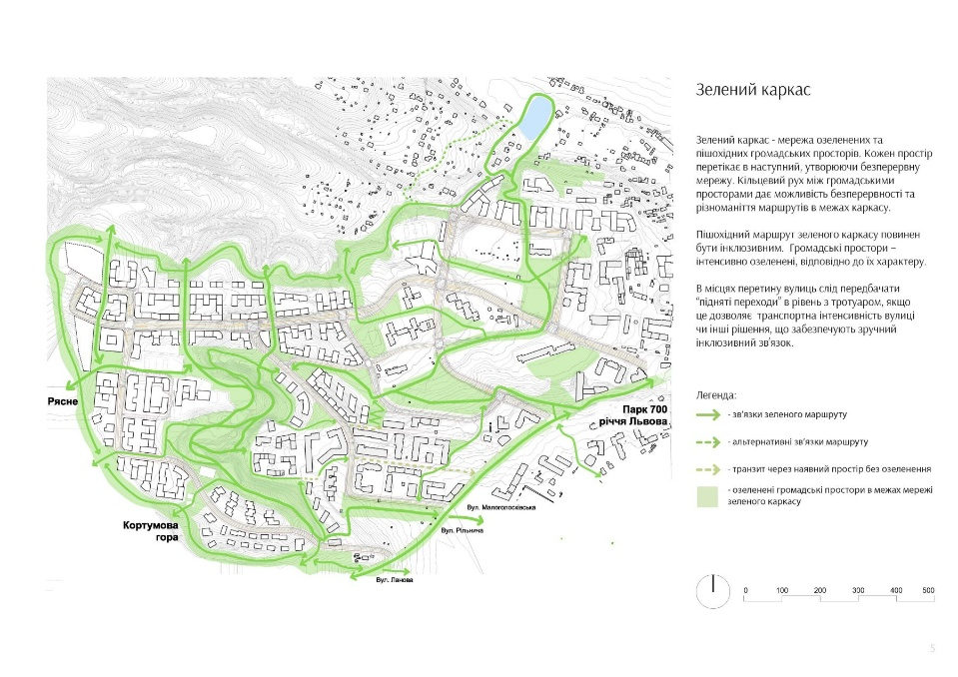
Рис. 1.1. Зелений каркас міста Львова (узято з інтернет-джерела)
Проєктуванню властива така риса, як інклюзивність. Це ключовий принцип сучасного містобудування, спрямований на забезпечення комфорту та доступності міських просторів всіма групами населення. При плануванні зелених зон особлива увага приділяється створенню маршрутів для пішохідного пресування, елементів благоустрою та рослинних композицій, що мають у собі забезпечувальну функцію [27]. Згідно з матеріалами КО «Київзеленбуд», інклюзивний дизайн виходить далеко за межі створення пандусів для людей з обмеженими можливостями і акцентований на врахування всього спектру людської різноманітності – віку, статті, фізичних здібностей, культурних особливостей та потреб маломобільних груп. На стадії проєктування парків та скверів обов’язково враховуються норми ДБН, що стосуються зручного пересування, доступності вбиралень, дитячих та спортивних майданчиків.
Існує ще один важливий аспект міського проєктування – розробка концептуальної моделі інклюзивної трансформації простору. Вона передбачає інтеграцію соціально-демографічних особливостей населення та просторово-функціональних характеристик міської території. Це зумовлює перехід від традиційного озеленення до адаптивних систем, де кожен елемент – від планувальної структури до деталей благоустрою – визначено на основі врахування різноманітних потреб мешканців. Алгоритм інклюзивного перетворення зелених зон загального користування включає діагностику поточного стану, визначення ключових факторів впливу, моделювання варіантів просторової організації та оцінку ефективності прийнятих рішень. Особлива увага приділяється створенню гнучких, багатофункціональних просторів, здатних адаптуватися до кліматичних змін та динаміки структури населення.
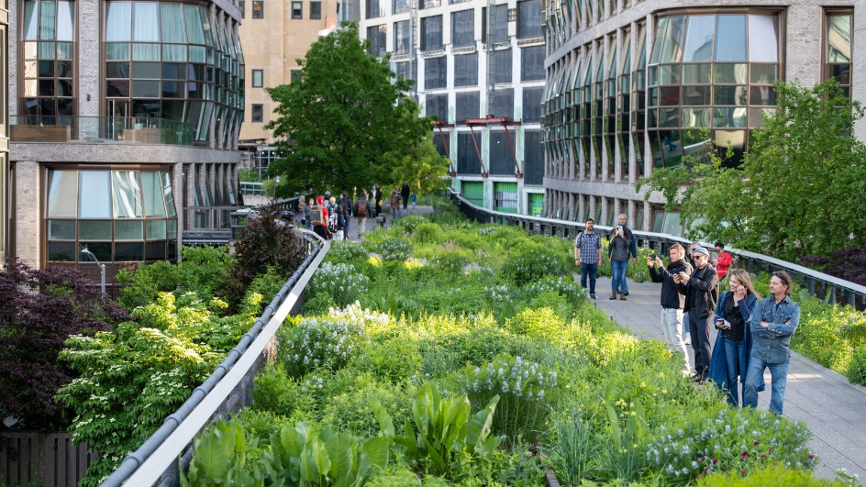
Рис. 1.2. Парк High Line у Нью-Йорку, США на місці колишніх залізничних естакад
(інтернет-джерело: https://www.thehighline.org/photos-videos/)
Наприклад, парк High Line, що розташований у місті Нью-Йорк, виступає зразком пішохідних маршрутів (рис.1.2.). Тамтешні арки мають характеристики широких бетонних дошок з відкритими швами, також пологих ухилів, постійних місць для рекреаційної діяльності та елеваторів. Вони забезпечують пересування людей з обмеженими можливостями, з’єднуючи різні квартали Мангеттена в спільний зелений коридор [32].
1.3. Доступність зелених зон та її оцінювання
Доступність зелених зон відіграє важливу роль у сучасному містобудуванні. Дана характеристика розглядається як можливість досягнення та використання зелених просторів залежно від місця проживання [26]. Вона включає просторову, транспортну, інклюзивну та якісну складові. Оцінювання доступності дозволяє виявити диспропорції у розподілені зелених зон, встановити райони з недостатнім рівнем озеленення та у подальшому визначити пріоритети такого озеленення.
Просторова доступність акцентує увагу на географічну близькість та особливості територіальної організації. Її оцінювання здійснюється переважно на основі показників відстані, часу пішої доступності, параметрів буферних зон навколо зелених насаджень та моделей потенційної зручності простору. Це визначає характер розподілу зелених зон у місті. У щільно забудованих районах із низьким рівнем озеленення необхідність долати великі відстані пішки обмежує частоту рекреаційних візитів [33]. Як наслідок, знижується ефективність екологічних та соціальних функцій, які за інших умов приносили б користь громаді. Переважна більшість міст світу мають особливі підходи, проте в усіх випадках мінімальне значення зеленої площі має складати 0,5 га. Оцінка цього показника здійснюється за допомогою ГІС-аналізу, що у подальшому дасть змогу віднайти оптимальні рішення стосовно створення нових або розширення існуючих зелених зон [3].
ВООЗ акцентує увагу на важливості близького розташування зелених просторів для здоров’я людини. А згідно з рекомендаціями Європейського регіонального бюро ВООЗ, площа рекреаційного об'єкта має становити щонайменше 0,5 га, а сам він повинен розташовуватися в межах 300 метрів прямолінійної відстані від домівок містян. Даний норматив обумовлений зв'язком між доступністю зелених зон та покращенням фізичного й психічного здоров'я населення. Саме безперешкодний доступ до природи сприяє зниженню рівня стресу, стимулює фізичну активність і загалом підвищує якість життя в урбанізованому середовищі. Також ВООЗ розглядає цей показник як ключовий інструмент для виявлення «зелених пустель» у містах і зменшення соціально-просторової нерівності (табл. 1.3.).
Табл. 1.3. Рекомендації ВООЗ щодо доступності зелених зон (складено автором)

Показник доступності | Рекомендація ВООЗ | Примітка
Мінімальний розмір зеленої зони | 0, 5 га | Для повноцінного рекреаційного користування
Максимальна відстань | 300 м (лінійною відстанню) | Не більше 5 хвилин пішки
Основний індикатор | % населення, що проживає в межах 300 метрів від зеленої зони | Головний критерій доступності

Подальшого розвитку концепція доступності набула в рамках правила 3-30-300, яке активно підтримується Європейською економічною комісією ООН (UNECE) та іншими міжнародними організаціями. Дане правило, запропоноване професором Сесілом Конійнендейком, не лише про доступність. Воно поєднує три виміри, які розкривають міру взаємодії людини із зеленою інфраструктурою, та сприймається як єдиний орієнтир для формування стійкого, здорового та інклюзивного міського середовища (табл. 1.4.).
Табл. 1.4. Правило «3-30-300» від організації UNECE (складено автором)

Компонент | Опис | Мета
3 | Кожен мешканець повинен бачити мінімум 3 дерева з вікна дому, школи чи робочого місця | Візуальний контакт з природою, психологічний комфорт
30 | Кожний район повинен мати 30% покриття крон дерев | Мікрокліматичний район, зниження ефекту міського теплового острова
300 | Кожен мешканець повинен бути в межах 300 метрах від зеленої зони | Фізична доступність для регулярної рекреації

Правило 3-30-300 широко застосовується у європейському містобудуванні як практичний інструмент Цілей сталого розвитку (зокрема мета 11.7 - забезпечення доступу до усіх безпечних та зелених громадських просторів). Окрім базової структури, у його змісті підкреслюється практична цінність для міського лісівництва [13]. Правило охоплює три різні типи контакту людини з природою: візуальний, житловий та рекреаційний. Таки комплексний підхід дозволяє підвищувати кількість зелених насаджень, а також забезпечувати їхній рівномірний розподіл в межах міста. Великий акцент робиться на методах вимірювання правила: буферний аналіз навколо будівель, геопросторовий аналіз, супутникові знімки, наземні обстеження та опитування мешканців. Вони дозволяють отримувати повну картину поточного стану та формувати цільові плани розвитку зелених зон. Правило впроваджується в політику окремих міст, активно інтегрується в програмне забезпечення для моніторингу міських лісів.
Серед країн-прикладів застосування даного правила постають Нідерланди (рис.1.3.). Провідна голландська організація «Cobra Groeninzicht» наразі є головною в розробці та тестуванні методик геопросторового аналізу для вимірювання вказаних у табл. 1.4. трьох компонентів. Методика компанії визнана однією з передових. Її результати були представлені на спеціальному вебінарі, присвяченому правилу «3-30-300» [31].
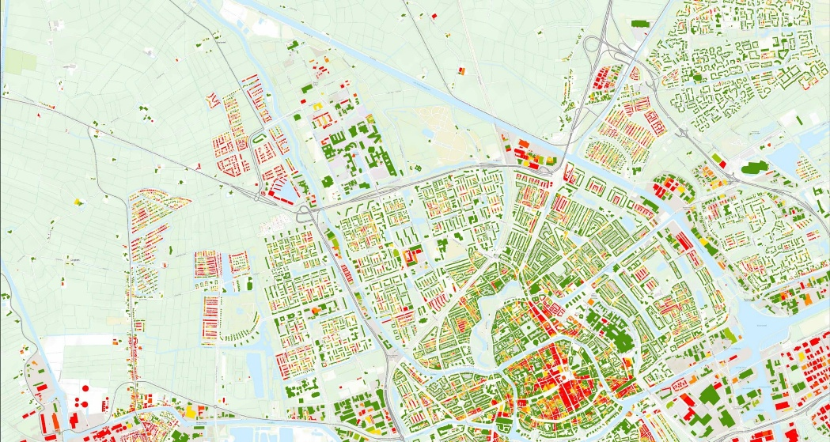
Рис.1.3. Застосування технології «3-30-300» на прикладі одного з міст Нідерландів

В Україні існує нормативна база, яка представлена регуляторним документом ДБН Б.2.2-12:2019 «Планування та забудова території». У ньому зміщений акцент на кількісний показник забезпеченості населення зеленими насадженнями загального користування, який становить від 10 до 16 м² на одного жителя залежно від категорії міста. Українські будівельні державні норми встановлюють часові параметри доступності: до районних парків – не більше 15 хвилин пішої ходьби, а до загальноміських парків – до 20 хвилин. При цьому чітко регламентованого максимального радіусу доступності у 300 метрів, характерного для рекомендації ВООЗ, у ДБН не передбачено. Подібний підхід орієнтується на забезпеченість територій озелененням, аніж на забезпечення просторової рівності та мінімальної відстані до зелених зон (табл. 1.5.).
Табл. 1.5. Норми планування та забудови міських територій в Україні
(складено автором)

Аспект | Норми ДБН (Б.2.2-12:2019)
Основний показник | Норма забезпеченості зеленими насадженнями загально користування
Кількісна норма | 10-16 м² на 1 особу (в залежності від розміру міста)
Радіус доступності | До міських парків – приблизно 20 хвилин, до районних парків – не менше 15 хвилин
Мінімальний розмір зони | Немає чітких регламентів для кожного типу
Підхід до здійснення | Більше кількісний, також перелічується транспортна й пішохідна доступності

Для моделювання просторової доступності ландшафтно-рекреаційних об'єктів недостатньо враховувати лише геометричну наближеність по прямій, оскільки реальна траєкторія пішохода коригується комплексом планувальних та інфраструктурних бар'єрів. Головними чинниками фрагментації міського простору є лінійні транспортні артерії (магістралі, залізниці). Вони через недостатню кількість переходів збільшують коефіцієнт видовження маршруту. Низький рівень зв'язності дорожньо-стежкової мережі зумовлений наявністю закритих зон чи огорож. Фізичну досяжність парків для маломобільних груп населення суттєво обмежу відсутність пандусів, ліфтів на різнорівневих переходах тощо [27].

Висновки до розділу 1.
За підсумками першого розділу встановлено, що зелені зони є елементом просторової структури сучасного міста та виконують різні функції. Класифікація зелених зон за функціональним призначенням та розмірами дає змогу проводити міське планування та управління. Міжнародні стандарти, зокрема рекомендації ВООЗ та правило "3-30-300", підтверджують важливість не лише кількісних показників озеленення, але й забезпечення просторової доступності зелених територій для усіх груп населення. Концепція зеленого каркаса міста та інтеграції природних елементів у щільну забудову демонструє сучасні підходи до створення сталого міського середовища.

2. ХАРАКТЕРИСТИКА ЗЕЛЕНИХ ЗОН ДНІПРОВСЬКОГО РАЙОНУ МІСТА КИЄВА
2.1. Географічне розташування Дніпровського району та загальні відомості
Дніпровський район створений 23 травня 1969 року і став другим лівобережним Київським районом. Назву район отримав від прилеглого до нього Дніпра. Утім, ця назва ніколи не характеризувала його індивідуальність. Нині до складу Дніпровського району входять, як мінімум, 22 історичні житлові місцевості. У просторовому відношенні район межує з Деснянським районом на півночі (по проспекту Романа Шухевича), з Дарницьким районом на півдні (вздовж залізничної колії ніжинського напрямку) та простягається до східних меж міста поблизу лісових масивів Броварського напрямку (рис.5). Західна межа району проходить по акваторії Дніпра, відділяючи його від правобережних районів, таких як Подільського та Печерського [18].
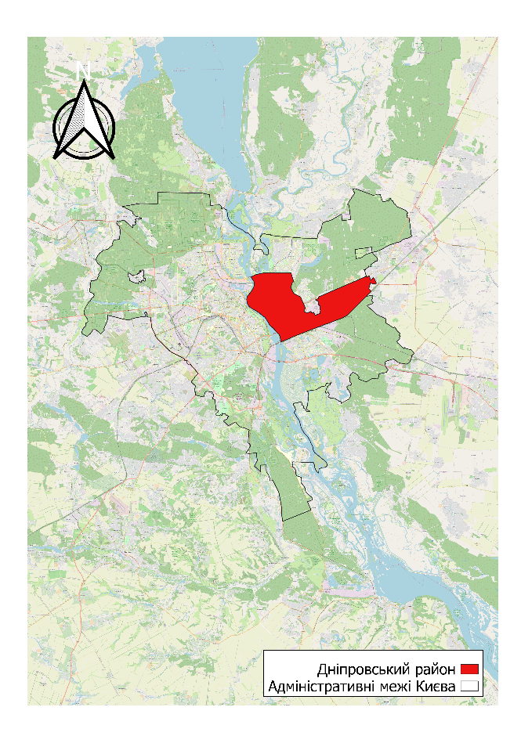
Рис. 2.1. Географічне розташування Дніпровського району м. Києва
(зроблено автором у програмі «QGIS»)
У геоморфологічному відношенні територія району розташована в межах Придніпровської низовини, охоплюючи лівобережну заплаву та надзаплавну терасу Дніпра. На відміну від розчленованого яружно-балкового рельєфу Правого берега, рельєф Дніпровського району є переважно плоским та низовинним, де середня висота місцевості складає 95 – 115 м над рівнем моря [29]. Відсутність значних перепадів висот зумовлює високий потенціал пішохідної та велосипедної доступності зелених зон, мінімізуючи просторові бар'єри для всіх категорій населення, насамперед маломобільних груп (рис. 2.2.).
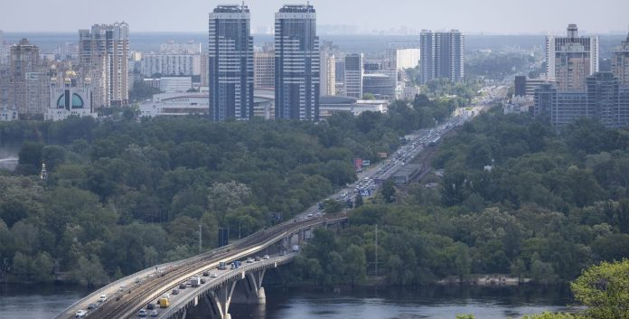
Рис. 2.2. Рельєф Дніпровського району Києва зі сторони Парку Вічної Слави
(взято з джерела: https://kyivtime.co.ua/pravyy-i-livyy-berehy-kyieva-stereotypy-ta-spravzhni-vidminnosti-foto/)

Головною ландшафтною особливістю є тісний зв'язок з багатьма водоймами, які складають водно-зелений діаметр даного району. Ця основна композиційна вісь структури території виконує ключові екологічні завдання: сприяє біорізноманіттю, пом'якшує мікроклімат урбанізованих просторів (через аерацію та зволоження повітря) й забезпечує безперервне функціонування загальноміських екологічних коридорів. Вона включає великі острівні комплекси на заході, зокрема значну частину Труханового острова, Долобецький та Венеціанський острови (Гідропарк), які омиваються рікою Дніпро, Десенкою та Русанівською протокою. Великий потенціал природних ресурсів цих унікальних заплавних територій створює найбільшу доступну площу для великомасштабного рекреаційного центру, що є важливим для мешканців району та всього міста [14]. Розгалужена мережа проток і широких водних просторів створює значну протяжність берегової зони, яка виступає природним буфером між заселеними житловими забудовами та головною водною артерією столиці, формуючи цінні прибережні ландшафти з високою візуальною привабливістю [28]. В межах району наявна густа гідрографічна сітка: тут розташована низка озер природного та штучного походження (Тельбін, Радунка, Малинівка, Центральне, Берізка), а також Русанівський і Північно-Дарницький меліоративний канал (рис. 2.3.). Зазначені водні об'єкти відіграють роль природних екологічних ядер, навколо яких історично сформувалися найбільші паркові масиви та рекреаційні зони (наприклад, парк на Русанівській набережній, парк навколо озера Тельбін тощо). Прибережні захисні смуги цих водойм фактично виконують функцію лінійних екологічних коридорів.

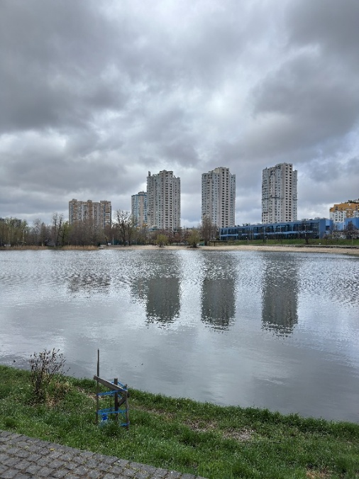
Рис. 2.3. Озеро Тельбін в мікрорайоні «Березняки»
(фото автора)

Дніпровський район є одним з найбільш населених адміністративно-територіальних одиниць столиці. Загальна його площа становить 6,7 тис. га (близько 8% від загальної площі міста). Станом на 1 лютого 2022 року в районі проживало 356,2 тисячі мешканців [29]. За цим показником він займав 3-тє місце серед 10 адміністративних районів Києва, поступаючись лише Шевченківському та Дарницькому районам. Середня щільність населення становить понад 5,3 тис. осіб/км², проте її просторовий розподіл є вкрай нерівномірним. Зазначена демографічна ситуація є типовою для лівобережних житлово-промислових зон Києва, де традиційно переважає населення працездатного віку. У межах району сформовані та розвинені житлові масиви (зокрема Русанівка, Березняки, Лівобережний, Воскресенка та Райдужний), які історично є привабливими для молодих сімей. Функціонують 66 закладів загальної середньої освіти, а також 84 закладів дошкільної освіти. Ключовою демографічною особливістю району є висока частка пільгових та соціально вразливих категорій населення. Згідно з офіційними даними, у Дніпровському районі зареєстровано понад 100 000 осіб, які потребують підвищеної соціальної уваги та створення інклюзивного середовища. Серед них — особи з інвалідністю, ветерани війни, громадяни, які постраждали внаслідок Чорнобильської катастрофи, а також багатодітні родини Крім того, внутрішньо переміщені особи (ВПО) прибували в цей район після початку повномасштабного вторгнення.
Розвиток адміністративного району характеризується значною гетерогенністю. Більшість житлових масивів були сплановані та побудовані у період 60-80-х рр. минулого століття. Це дозволяло створювати широкі зелені зони між будівлями та пішохідні алеї. Але в останні десятиліття даний район активно розвивається, зокрема відбувається будівництво нових висотних житлових комплексів, що зумовлює зменшення кількості зелених насаджень в межах пішохідної доступності [8].
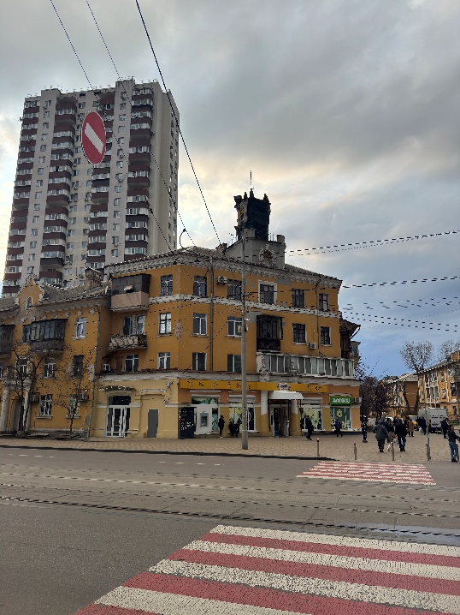
Рис. 2.4. Житлова забудова у ДВРЗ (фото автора)
Яскравим прикладом неоднорідності та трансформації простору Дніпровського району є мікрорайон ДВРЗ, що представлено на рис. 2.4. На передньому плані розташована характерна забудова середини 20-го століття. Це малоповерхові будинки з елементами повоєнного неокласицизму. Такій архітектурі притаманні декоративна кутова вежа, карнизи, рустування першого поверху та ін. За такого підходу параметри внутрішніх дворів та місцевих скверів чітко підпорядковувалися проєктній місткості житлових масивів та тогочасним містобудівним нормативам.
2.2. Просторова організація зелених зон Дніпровського району та її особливості
Просторове розташування зелених зон Дніпровського району набуває форми складної моделі з помітними варіаціями у масштабі рекреаційних об'єктів. Ці типи насаджень варіюються від дуже великих загальноміських ландшафтних комплексів до місцевих скверів і лінійних зелених коридорів уздовж водойм. Для об'єктивного розуміння рекреаційного потенціалу району наведена наступна характеристика основних ландшафтно-рекреаційних об'єктів.
Гідропарк вважається найбільшим рекреаційним ядром Дніпровського району. Він був створений у період 1965–1968 рр. як комплексний водно-розважальний масив. Територіально парк розташований на Венеційському та Долобецькому островах між головним руслом річки Дніпро та Русанівською протокою. Загальна площа цього унікального парку становить 365 га [20]. Завдяки такій площі «Гідропарк» виконує роль екологічного буфера і належить до великих зелених зон. Простір Гідропарку характеризується високою рекреаційною місткістю — в літній період він здатний одночасно приймати до 75 тис. відвідувачів. На його території сконцентрована велика кількість пляжів (зокрема дитячі, інклюзивні та нудистські), розважальна інфраструктура, човнові станції та різноманітні спортивні майданчики. Крім того, на ділянці площею 1,8 га розміщено парк-музей «Київ в мініатюрі» (рис. 2.5.).
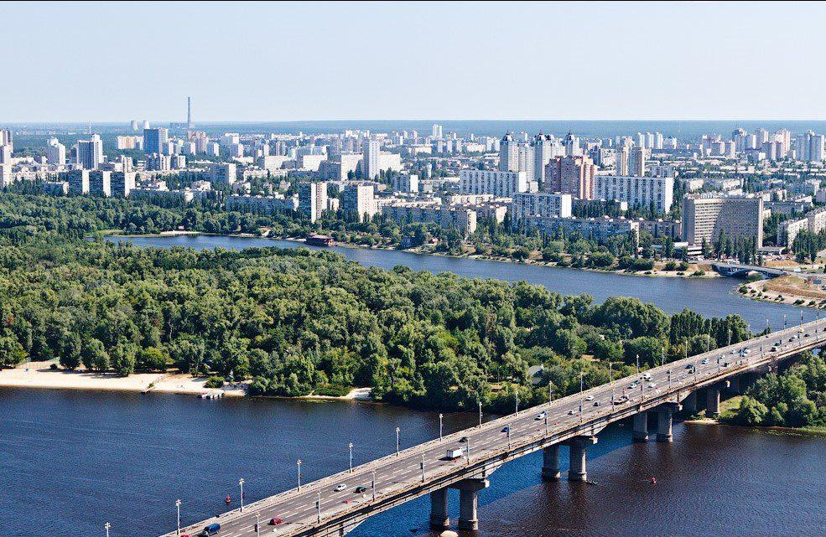
Рис. 2.5. Гідропарк (запозичено з інтернет-джерела: https://goldfishnet.in.ua/places/3170)
Парк Перемоги виступає головним ландшафтним ядром Дніпровського району. Він був заснований у 1965 р. та зазнав масштабної реконструкції у 2008 р. [20]. Площа парку становить понад 82 га (рис. 2.6.). Значну частину парку покриває збережений сосновий ліс з розвиненою мережею паркових алей, а композиційним центром є декоративне озеро з арковим містком [28]. Парк відзначається високим рівнем благоустрою: територія освітлюється, наявні просторі галявини, алея троянд, а також розвинена інфраструктура для активного відпочинку (мотузковий парк SkyPark, льодова ковзанка «Крижинка», дитячі та спортивні майданчики, атракціони з оглядовим колесом). Особливістю парку є наявність ділянки з лісовим буком, яка має статус природної пам'ятки. Географічно об'єкт розташований поблизу станції метро «Дарниця» і забезпечує щоденні рекреаційні потреби мешканців Північно-Броварського масиву та Воскресенки.
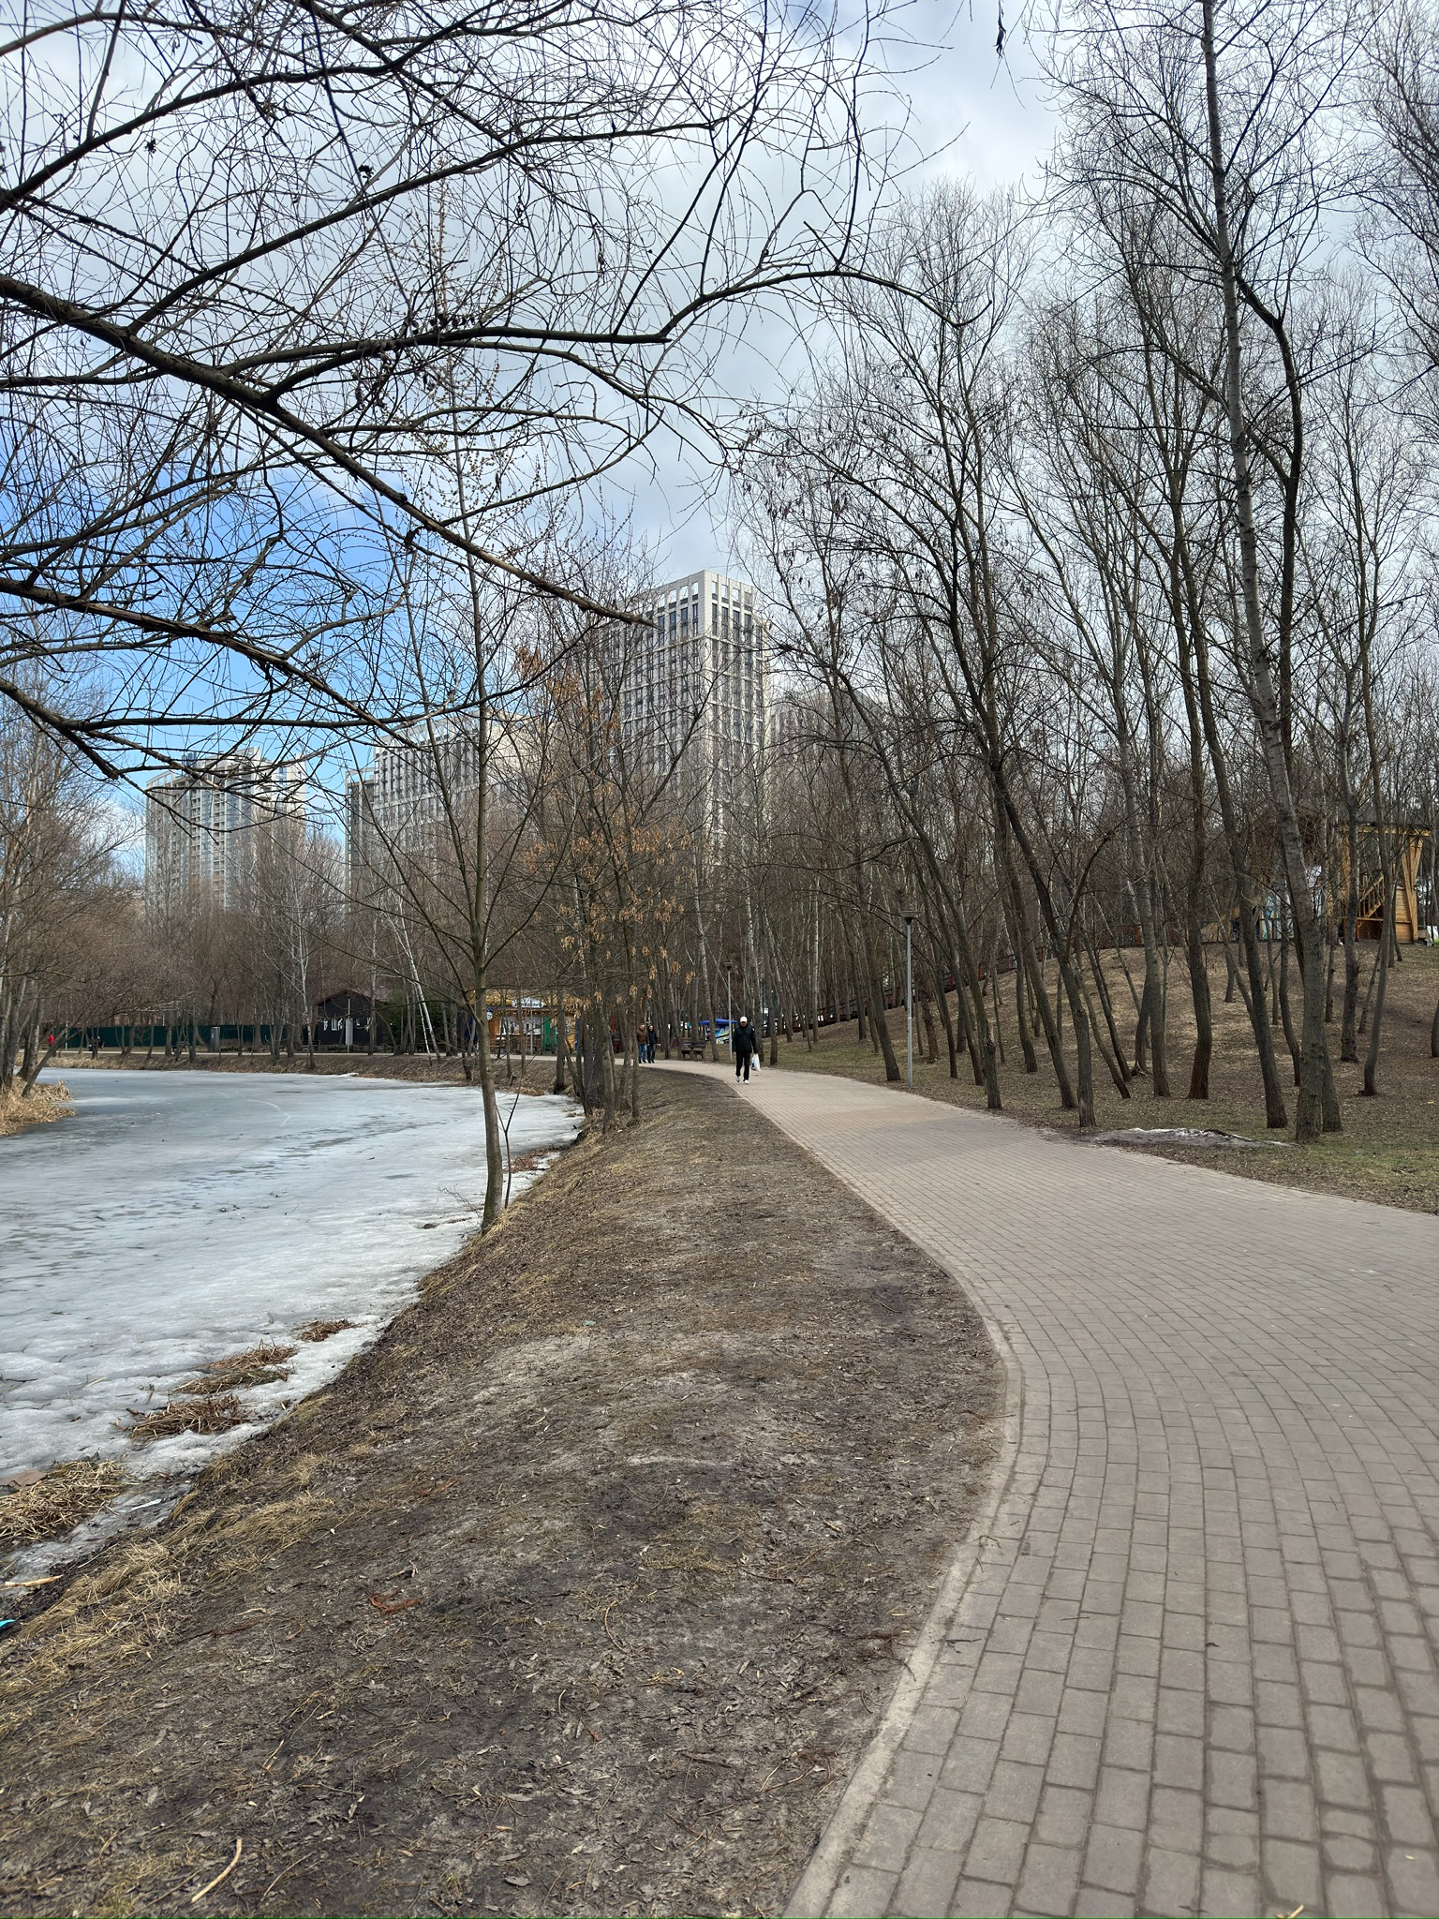
Рис. 2.6. Стежка в парку Перемоги (фото автора)
Окрему типологічну групу в зеленому каркасі району становлять парки, витягнуті вздовж берегових ліній. Вони виконують функцію екологічних коридорів, транзитних й прогулянкових зон. Яскравим прикладом є Парк на Русанівській набережній, що пролягає вздовж Русанівської протоки. Його загальна площа становить 17,74 га, а протяжність сягає 1,8 км. Ця територія історично сформувалася як ландшафтна зона відпочинку для мешканців однойменного масиву. В умовах щільної забудови житлових масивів важливу роль відіграють малі зелені зони. Серед таких об'єктів варто виділити Парк «Аврора», розташований поблизу основної магістралі мікрорайону Воскресенка. Попри свою відносно невелику площу, він оснащений сучасним дитячим майданчиком та артезіанською свердловиною, що робить його ключовим осередком повсякденної рекреації для жителів навколишніх багатоповерхівок.
За офіційними даними звіту Дніпровської районної в місті Києві державної адміністрації, загальна площа зелених насаджень на території Дніпровського району становить 971,91 га. До цього числа входять, зокрема, 3 парки культури та відпочинку міського значення та 15 інших паркових зон. Зважаючи на демографічну місткість Дніпровського району (близько 354 тис. осіб), у межах дослідження було розраховано питомий показник забезпеченості населення об'єктами зеленого господарства. Математичне співвідношення сумарної площі міських фітоценозів до чисельності постійних жителів дозволило встановити середнє значення на рівні 27,43 м² ландшафтно-рекреаційного простору на одну особу. Компаративний аналіз отриманих емпіричних даних із державними стандартами констатує значний профіцит реального показника, який перевищує верхню межу нормативного максимуму майже вдвічі, що формально свідчить про високий ступінь потенціалу екологічного каркасу досліджуваної території.

Рис. 2.7. Діаграма структури зелених зон Дніпровського району
(складено автором)

Аналіз структури зеленого фонду Дніпровського району на основі побудованої діаграми свідчить про наявність глибокої просторово-кількісної асиметрії його елементів. Понад 46% загальної площі насаджень (447,5 га) концентрується лише у двох великих ландшафтних ядрах — ПКіВ «Гідропарк» (365 га) та ПКіВ «Перемога» (82,5 га). Тоді як базові об'єкти повсякденної рекреації у житлових масивах (парки на Русанівській набережній, «Аврора» та біля озера Тельбін) сумарно становлять критично малу частку — трохи більше 3% [17, с. 26]. Решта фонду у розмірі 50,8% (493,1 га) представлена категорією «Інші об'єкти», з яких більша частина належить «Труханову острову» (рис. 2.7.).
У контексті просторового містобудівного аналізу, така оптимістична сумарна статистика є оманливою. Високий загальний показник досягається виключно шляхом механічного додавання надвеликих ландшафтних комплексів, які територіально відірвані від основних житлових масивів. Основна їхня маса (971,91 га) сконцентрована у двох точках, де левова частка припадає на острівні території («Гідропарк», Труханів острів) та лісові масиви парку «Перемога» і ДВРЗ (рис. 2.7). Приклад просторового відриву території Гідропарку наочно ілюструє суттєву внутрішньорайонну асиметрію: попри високе розрахункове значення забезпеченості (27,43 м²/особу), жителі ущільненої багатоповерхової забудови та колишніх промзон позбавлені належного доступу до рекреаційних місць. У межах урбанізованого ядра Дніпровського району реальний показник наявності скверів та малих парків є в кілька разів меншим за нормативну межу (10 м²/особу). Це явище спричиняє появу т.зв. „зелених пустель“ і визначає надмірний антропогенний тиск на існуючі зелені насадження, розташовані безпосередньо в радіусі крокової доступності від житла.
Номінально показники зеленого каркасу Дніпровського району високі, проте зелених зон не вистачає. Вони розташовані нерівномірно: багато з них на околицях, островах і лісових парках.
2.3. Вплив господарської діяльності людини на стан зелених зон Дніпровського району
Наразі для зеленої інфраструктури Дніпровського району міста Києва існує низка проблем. Їхнім індикатором виступає значне антропогенне навантаження [4]. Даний район характеризується великими просторами житлових масивів (Лівобережний, Березняки, Русанівський, Північно-Броварський масив, Воскресенка та Ліски). Також наявна розвинута транспортна мережа, низка промислових підприємств та рекреаційних об’єктів, зокрема Труханів острів, Гідропарк та Парк «Перемога». На основі даних стратегічного плану розвитку КП УЗН (утримання зелених зон) Дніпровського району встановлено, що в межах промислової сфери перебуває понад 1 тис. га зелених насаджень, які потребують утримання й відновлення.
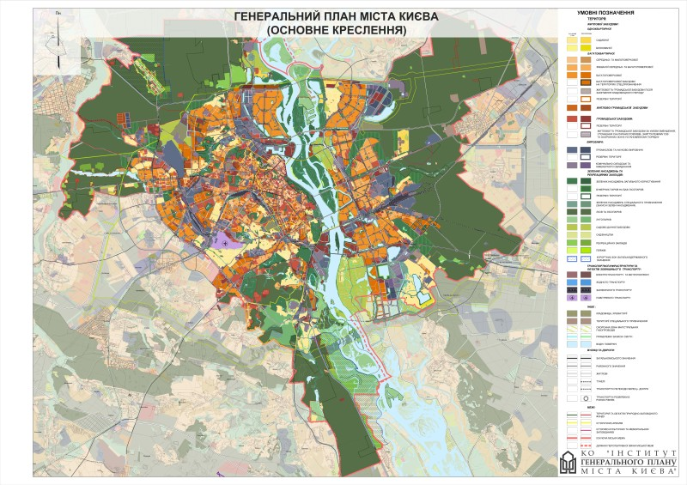
Рис. 2.8. Генеральний план міста Києва до 2025 р. (запозичено з інтернет-джерела: https://kmr.gov.ua/news/genplan-2025-zbilshue-teritorii-parkiv-ta-skveriv-stolitsi-na-2200-ga)

За генеральним планом Києва до 2025 року, передбачалося збільшення зелених зон столиці приблизно на більш ніж 2 тис. га, частина з яких належала Дніпровському району [15] (рис. 2.8.). Місцевою владою вказувалося про часткову компенсацію втрат зелених зон в результаті новобудов, застосовуючи методи дистанційного зонування [21]. Однією з найбільших проблем стану довкілля Дніпровського району вважається атмосферне забруднення. Кількість автомобільного транспорту є його ключовим фактором. Даний адміністративний район має потужні транспортні коридори, такі як мости Метро та Патона, проспекти Броварський, Воскресенський та Леоніда Каденюка, а також окремі транспортні розв’язки поблизу станції метро «Чернігівська». Рівень забруднення залежить від інтенсивності та умов руху автотранспорту.
Пошкодження зеленої інфраструктури або її фізичне знищення постає ще однією проблемою Дніпровського району. У лютому 2025 р. Державна екологічна інспекція Столичного округу зафіксувала випадок незаконного перетворення трав’яного покриву під час облаштування вхідної групи нежитлового приміщення на вул. Миропільській [38]. Такі дії спричиняють фрагментацію зелених зон. Крім цього, місцевими жителями встановлені факти засмічення, а також витоптування газонів [5]. Яскравим прикладом є територія ЖК «Каховський», що розташований у Лівобережному масиві на півночі від однойменної станції метро (рис. 2.9.).
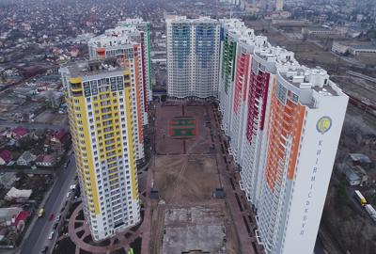
Рис. 2.9. ЖК «Каховський» на Лівобережному масиві (запозичено з інтернет-джерела: https://kmb.ua/ua/objects/299-zhk-vul-kakhovska-60)

Будівництво даного житлового комплексу супроводжувалося значним скороченням зелених зон на визначених ділянках. У період підготовки землі до будівництва було вирублено та пошкоджено значну кількість дерев і чагарників, знищено частину газону. Сама забудова має ущільнений характер, що зменшує ймовірність створення нових озеленених територій.
Діяльність промислового комплексу Дніпровського району зумовлює прямий негативний вплив на прилеглі зелені насадження. Машинобудівні заводи, харчові, складські та логістичні об’єкти призводять до значного забруднення повітря й подальшого накопичення важких металів (свинцю, кадмію, цинку, міді) у ґрунтах озеленених територій. У результаті відбувається пригнічення росту дерев, утворення хлорозу та некрозу листя, а також загальне зниження життєздатності рослинних угруповань. До особливо вразливих дерев відносяться клен, тополя та липа. Наприклад, ДВРЗ є найбільшим промисловим підприємством з модернізації залізничного складу. В наслідок його роботи викидаються різноманітні забруднювальні речовини - аерозолі, нафтопродукти та важкі метали (рис. 2.10.).
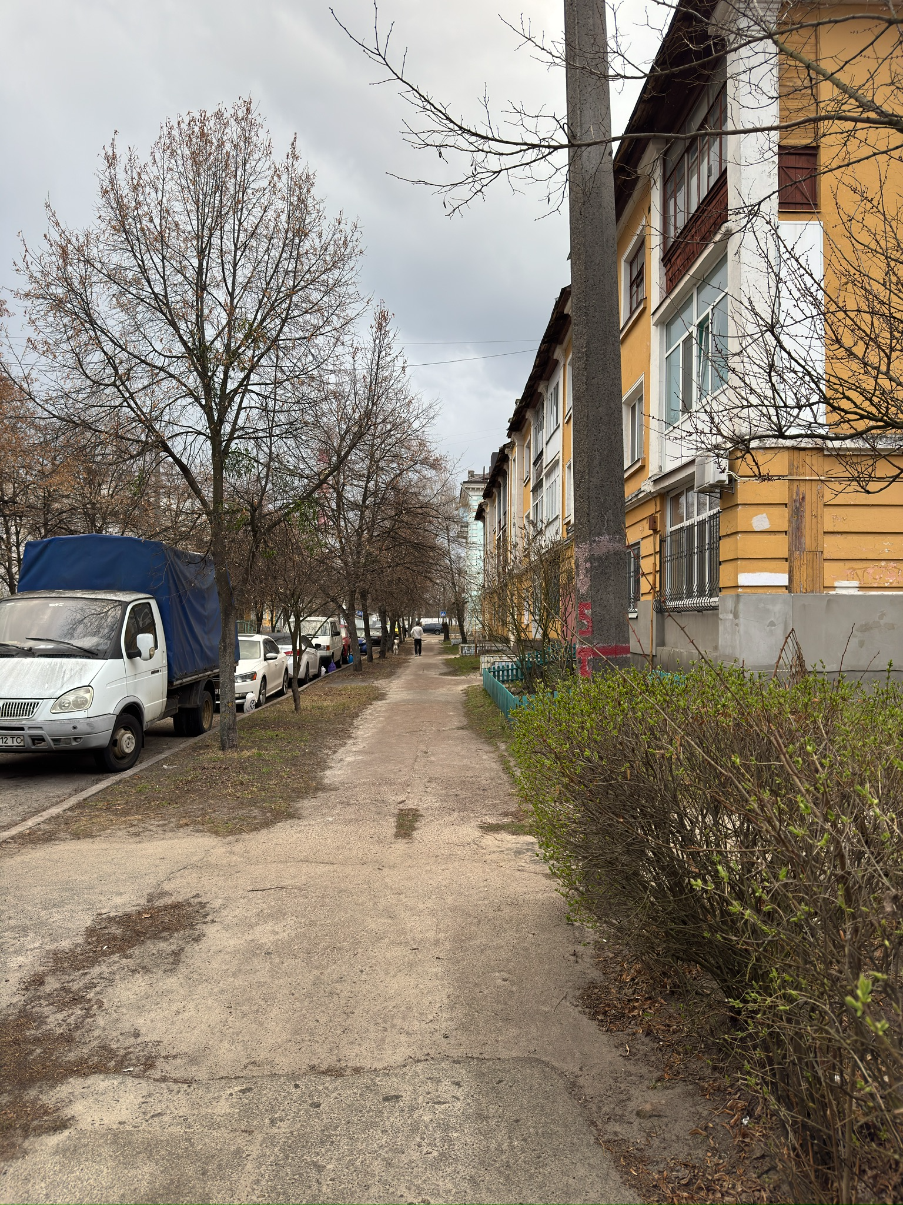
Рис. 2.10. Стан зелених зон, ДВРЗ (фото автора)
Важливим питанням є високе рекреаційне навантаження на ключові зелені масиви. Труханів острів та Гідропарк постають об’єктами відпочинку не тільки в масштабі визначеного району, але й всього столичного регіону, приймаючи з року в рік мільйони відвідувачів у літній період. В результаті виникають пошкодження рослинного покриву та ущільнення ґрунту [37].
За результатами дослідження, проведеного громадською організацією «SaveDnipro», можна стверджувати, що мікрорайони Дніпровського району демонструють помітні відмінності в екологічних показниках залежно від їхньої економічної спеціалізації (рис. 2.11). Найнижчі показники характерні для мікрорайонів, спеціалізованих на промисловості та житлі. Мікрорайон ДВРЗ отримав найнижчий показник — 4 бали серед усіх проаналізованих мікрорайонів. Такою ж оцінкою характеризуються мікрорайони «Райдужний» і «Воскресенка», а також «Соцмісто» та «Стара Дарниця». Такі показники були встановлені за критеріями «Ґрунти» та «Повітря СЕВ», які вказують на істотне забруднення ґрунтів важкими металами та забруднення повітря в результаті діяльності промисловості та транспорту [22] .
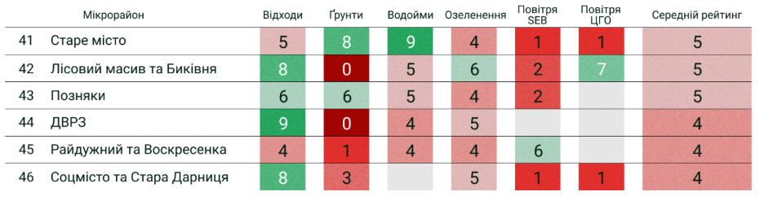

Рис. 2.11. Результати дослідження мікрорайонів за екологічними показниками
(складено автором)

Натомість дещо кращі параметри характерні для рекреаційно-житлових мікрорайонів. Наприклад, Березняки, Русанівка та Лівобережний масив отримали найвищу оцінку для всього району, що складає 6 балів [22].
Висновки до розділу 2.
За підсумками другого розділу проаналізовано зелені зони Дніпровського району міста Києва. Незважаючи на високий показник озеленення, основна площа природних масивів сконцентрована у великих об'єктах Гідропарку та території Труханового острова, які віддалені від житлових квараталів. Мікрорайони з щільною багатоповерховою забудовою мають недостатню кількість місцевих зелених зон у межах пішохідної доступності. Транспортне навантаження та промислова діяльність суттєво погіршують стан зелених насаджень, що призводять до зниження їхнього рекреаційного потенціалу.

3. ДОСТУПНІСТЬ ТА ПРОБЛЕМИ ЗБЕРЕЖЕННЯ ЗЕЛЕНИХ ЗОН ДНІПРОСЬКОГО РАЙОНУ МІСТА КИЄВА
3.1. Методика оцінки просторової доступності зелених зон
У дослідженні просторової доступності та забезпечення мешканців Дніпровського району зеленими зонами застосовується комплексний підхід, що базується на інтеграції нормативно-правового аналізу, моделювання за допомогою ГІС-інструментарією та соціологічного методу. У результаті цього можна робити обґрунтовані висновки зокрема про недостатню кількість рекреаційних просторів в межах території вивчення.
Наразі існують різноманітні методи оцінки доступності зелених насаджень, але одностайності у їхньому застосуванні для щільнозабудованих міст поки що не досягнуто. Доступ до екосистемних послуг, які надаються зеленими зонами, є визначальним у якості життя та ключовим елементом сталого планування міст. Проблема полягає в тому, що розробники стратегій розвитку українських населених пунктів часто ігнорують цей аспект [25].
Серед основних архітектурних недоліків у розвитку інфраструктури зелених зон Києва, як це зазначено в проекті Генерального плану, є недостатнє забезпечення мешканців площами для загального користування та нерівномірний розподіл таких територій між різними районами міста. Плани щодо виправлення цієї ситуації передбачають трансформацію міських лісів у буферні парки, які матимуть статус зон загального користування. Однак це жодним чином не покращить фактичну доступність зелених зон для мешканців Києва. Інтегроване дослідження просторового розподілу зелених зон міста та їхньої доступності є підставою для прийняття рішень щодо планування територій.
Урбанізація - складний та багатогранний процес, який охоплює зміни в демографічній структурі населення, представлений розширенням міських територій, у т.ч. розвитком їхньої інфраструктури та підвищенням ролі у формуванні економічних систем. При цьому, якщо класичний підхід трактує урбанізацію через призму демографічного зростання міст, то новітні концепції орієнтовані на комплексний аналіз, зокрема оцінювання екологічного стану урбанізованих територій, якості життя населення, транспортної безбар'єрності та ефективності менеджменту наявних ресурсів.
Просторове моделювання є основою роботи з ГІС. Воно дозволяє створювати цифрові моделі парків, що відображають реальний стан території [11, с. 9-10]. За його допомогою можна фіксувати розташування дерев і кущів, доріжок, водойм, скамійок, дитячих майданчиків тощо. Система, пов'язана з геопросторовою прив'язкою, дозволяє поєднувати різні типи даних: растрові карти, супутникові знімки, векторні контури об’єктів, атрибутивну інформацію про рослинність або напрями використання досліджуваної території. ГІС-інструменти дозволяють не лише відстежувати поточний стан зелених зон, а й здійснювати моделювання їхнього розвитку. Інтеграція просторових та атрибутивних даних забезпечує актуалізацію інформації й відкриває нові можливості для аналізу. Завдяки застосуванню технології можна оптимізувати пішохідні маршрути, прогнозувати рівень затінення території чи поширення дощових вод. Це дозволяє ефективно розподіляти ресурси, підвищувати комфорт рекреаційних просторів та зберігати їхній природний потенціал. У США поширена практика щодо застосування методів супутникових знімків для аналізу національних парків та слідкувати за станом біорізноманіття [9].
В рамках кваліфікаційної роботи було проведене дослідження із застосуванням методу буферних зон. При цьому алгоритм його проведення передбачав наступні етапи:
- по-перше, збір даних щодо зелених зон Дніпровського району міста Києва на основі OpenStreetMap та звіту КО «Київзеленбуд»;
- по-друге, побудова векторних шарів зелених зон, накладання на растровий шар та коригування їх даних;
- по-третє, проведення соціологічного опитування для отримання інформації стосовно доступності озеленених територій в межах Дніпровського району та їхнього стану.
Мета побудови векторних шарів зелених зон полягає у відображенні та оцінці доступності в просторовому відношенні. З цього випливає створення буферних зон за допомогою програми QGIS у двох варіантах:
1) 300 метрів (за рекомендаціями ВООЗ);
2) 500 метрів (розширений радіус згідно українських нормативів ДБН Б.2.2-12:2019).
Вибір таких двох варіантів зумовлений світовими та українськими стандартами у сфері містобудування. Суть створення об’єктів буферного типу полягає у відображенні прилеглих житлових зон. Території, що підпадають під буферні зони, мають доступність для мешканців, що здатні дійти за 10 хвилин від свого місця проживання (у деяких випадках за 15 хвилин). У дослідженні не було враховано Труханів острів, оскільки він має далеке розташування від житлових кварталів Дніпровського району. На основі буферних зон відбувалося оцінювання доступності. При цьому, 300 метрів вважаються основною рекомендацією від ВООЗ та одним з елементів правила «3-30-300» від голландського експерта з міського лісництва Сесіла Конейнендейка. Головна суть його застосування полягає у доступності зелених зон в межах 5 хвилин пішої ходьби. 500 метрів буферної зони передбачає доступність зелених зон в межах 10 або 15 хвилин залежно від наявності перешкод на пішому маршруті. Правило використовується часто в українських нормативах, успадкованих від радянської наукової школи містобудування та притаманне ДБН Б.2.2-12:2019 розділу «Планування та забудова територій». Згідно нових змін, будівельним компаніям дозволено збільшувати площу житлового кварталу лише за умови наявності парку у радіусі від 500 метрів.
Соціологічний метод здійснювався шляхом опитування людей на вуличних просторах. Завдяки анкетуванню були отримані відповіді від місцевих мешканців щодо просторової доступності та їхніх потреб. Головна мета такого опитування передбачала збір інформації стосовно особистих вражень та пропозицій, спрямованих на покращення умов відпочинку. Респондентам були поставлені наступні запитання:
1) Як часто Ви відвідуєте зелені зони?
2) Скільки часу Ви витрачаєте аби дістатися до них?
3) З якими труднощами Вам доводиться зустрічатися?
4) Які саме позитивні зміни Ви хотіли б побачити для зелених зон?
При цьому опитування проводилося за різними віковими категоріями:
- 18-25 років;
- 26-40 років;
- 41-60 років;
- більше 60 років.
Застосування такої градації дало можливість проаналізувати потреби людей різних вікових груп та визначити попит на елементи зеленої інфраструктури з огляду на можливості й радіус пішохідної доступності.
3.2. Аналіз пішохідної доступності зелених зон Дніпровського району
Дослідження доступності зелених зон Дніпровського району проводилося у багатьох місцях: Воскресенка, Лівобережна, Дарниця, Стара Дарниця, ДВРЗ, Північно-Броварський масив, Березняки, Соцмісто, Ліски, Русанівка. Можливість швидко дістатися, без перешкод, до парків чи скверів зазвичай мотивує людей до частого їхнього відвідування. Проведений аналіз такої доступності ґрунтувався на застосуванні просторового моделювання з використанням програми QGIS у двох варіантах, про що вже зазначалося у попередньому пункті.
На рис. 3.1. представлені результати моделювання для буферних зон у 300 м у вигляді макету, що дає змогу виявити місця з високим рівнем забезпечення озеленених територій, а також з низьким рівнем у промислових зонах. Території під буферними зонами мають доступність до відповідних зелених зон. Аналіз карти загалом показує нерівномірність їхньої доступності. Для ділянок уздовж Дніпра та мікрорайонів Парк Перемоги та Гідропарк простежується найкраща ситуація. Вона обумовлена тим, що тут буферні зони з’єднуються в спільні смуги. Подібна ситуація прослідковується для мікрорайону Русанівка та Лівобережного масиву, у східній та південно-східній частинах Північно-Броварського масиву. Буферні зони мають 100-відсотковий показник покриття зазначених районів, що свідчить про забезпечення усіх потреб.
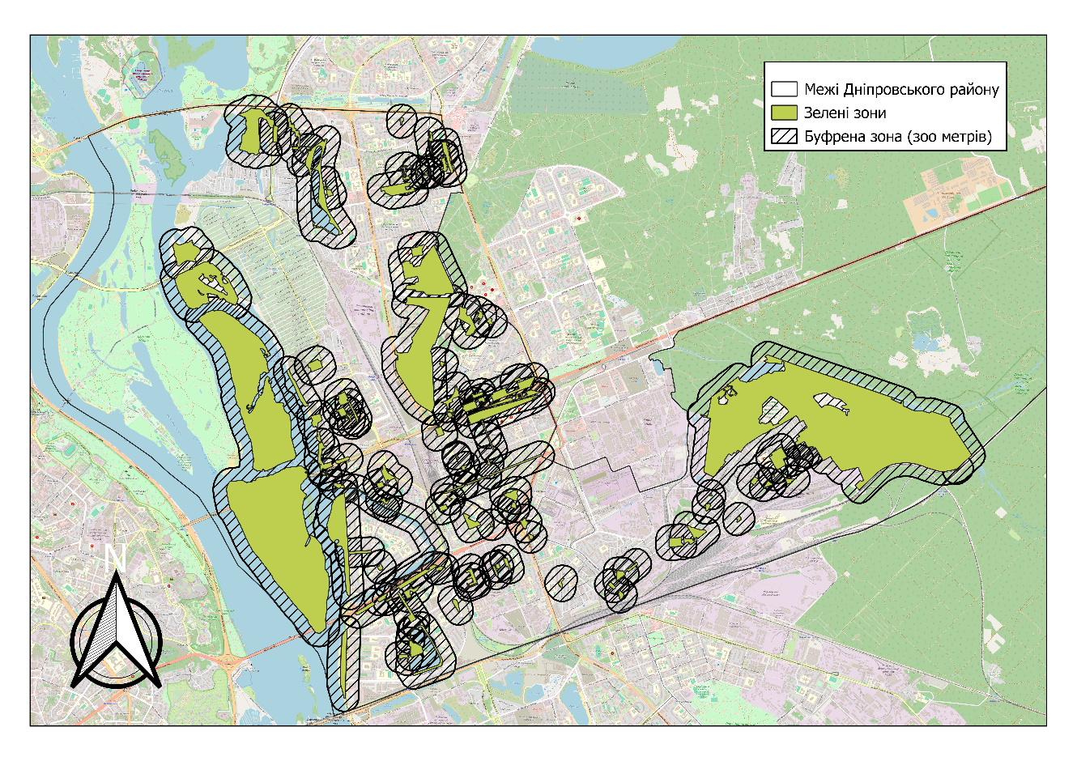
Рис. 3.1. Буферні зони зелених насаджень (300 метрів)
(складено автором за допомогою програми QGIS )

Дещо гірша ситуація із доступністю зелених зон спостерігається у Райдужному та Воскресенському масивах. Завдяки ущільненій житловій забудові простежуються ділянки без рослинності або з доволі низьким покриттям у вигляді поодиноких дерев. Загальна частка буферних зон в Райдужному масиві складає 50%. Особливо це простежується біля парку «Радунки» у східній частині мікрорайону. Воскресенка має дещо бідніший покрив озеленених територій. Даному мікрорайону властиві широкі проспекти з трав’яним покривом та невеликими групами висаджених дерев уздовж доріг. Найбільший об’єкт представлений парком «Аврора» (рис. 3.2.). В межах Воскресенського масиву площа територій у складі буферних зон складає більше 1/3 кварталу. Цей показник характеризується поодинокими деревними насадженнями, які не здатні компенсувати негативні антропогенні наслідки.
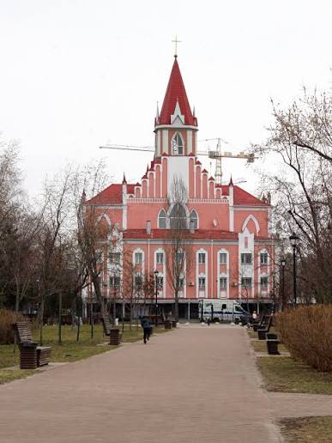
Рис. 3.2. Парк «Аврора» у мікрорайоні Воскресенка (фото автора)
Найгірша ситуація спостерігається для ДВРЗ, Лісків, Старої Дарниці та частково Соцміста. Головною проблемою зазначених кварталів є низька доступність до зелених зон та висока антропізація ландшафтних просторів. Наявні малі ділянки з зеленими насадженнями чергуються з щільними житловими забудовами. Зелені зони на території промислового сектору мають замалу площу та розміщені впритул до промислових об’єктів. Місцеві мешканці різних вікових груп, особливо з обмеженими можливостями, долають шлях у пішій ходьбі до найближчого великого скверу ім. Кастуся Калиновського, витрачаючи понад 15 хвилин часу.
Для відображення повноцінних результатів було застосовано додатковий варіант у виді буферних зон 500 метрів (рис. 3.3.). Подібна відстань розрахована на подолання шляху до найближчого об’єкту зелених зон. Середня тривалість шляхів складає від 5 до 10 хвилин, що прописано в українських нормативах з містобудівельного планування. У порівнянні з першим варіантом, тут помітно більші радіуси буферних зон, з’єднаних в спільну мережу. Центральні та західні частини Дніпровського району мають повне покриття буферних зон за рахунок збільшення радіусу від 300 до 500 метрів. Їхній щільний зв’язок пов’язаний з наявністю менших об’єктів зелених насаджень на кшталт вузьких скверів вздовж вулиць, малих парків та окремих ділянок посеред подвір’їв будинків. Північна частина району практично вкрита буферними зонами та має покращений статус у порівняні з 300-ми зонами. ДВРЗ має найбільші зміни завдяки близькому розташуванню Соснового парку та державних ботанічних заказників. Житлові забудови Лісків поблизу Дарницької ТЕЦ та територія майбутнього ЖК «Star City» залишаються без зеленої інфраструктури.
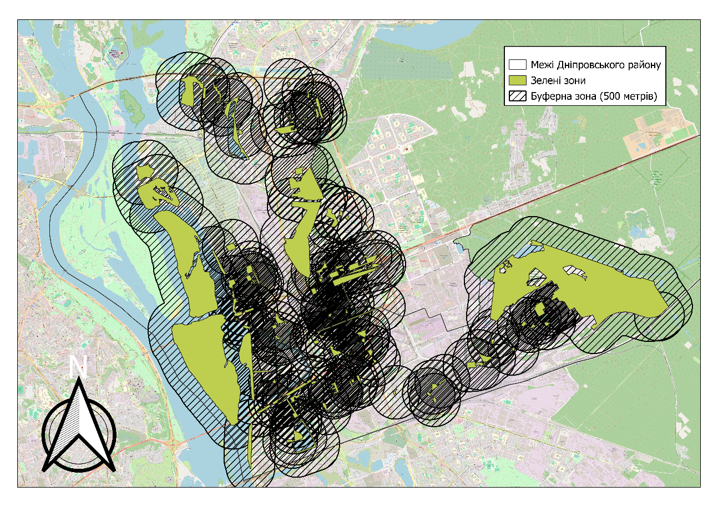
Рис. 3.3. Буферні зони зелених насаджень (500 метрів)
(складено автором за допомогою програми QGIS )

Аналіз пішохідної доступності зелених зон Дніпровського району міста Києва ґрунтувався на проведенні соціологічного опитування. Воно проводилося за період квітень - травень 2026 р. При цьому було опитано 150 респондентів у різних житлових мікрорайонах (ДВРЗ, Північно-Броварський масив, Русанівка, Березняки, Дарниця, Лівобережна). Його головна мета полягала у вивченні доступності й ступеня відвідування, пропозицій та думок стосовно покращення стану зелених зон. Як зазначалося у попередньому пункті, для забезпечення прозорості було відібрано практично однакову кількість людей різної вікової категорії: 18-25 років; 26-40 років; 41-60 років та більше 60 років.
Результати першого запитання вийшли наступні. Часто зелені зони відвідують молоді люди, віком 18–25 років. Майже половина опитаних у цій групі, а саме 16 осіб, зазначили, що відвідують зелені зони щодня або хоча б кілька разів на тиждень. Дана активність пов’язана з бажанням проводити час на свіжому повітрі та можливістю поєднувати прогулянки з відпочинком — бігом, велоїздою тощо. У вікових групах (26-40 та 41-60 років) дещо нижча частота відвідувань. Це пояснюється тим, що люди середнього віку мають більш напружений графік. Зелені зони відвідують у вихідні дні та на свята. Для вікової групи понад 60 років частота відвідування дещо менша у порівнянні з наймолодшою групою. Показники «майже ніколи» набрали лише 14 респондентів зі 150, що становить менше 10% від загальної кількості (рис. 3.4.).

Рис. 3.4. Результати соціологічного опитування в рамках першого запитання
(створено автором)

По результатам другого запитання більше половини респондентів групи понад 60 років зазначили, що до найближчої зеленої зони їм потрібно менше 5 хвилин ходьби. Це пояснюється проживанням пенсіонерів у місцях з скверами та парками. Люди похилого віку віддають перевагу щоденним прогулянкам. Зворотна картина прослідковується для молоді (18–25 років), яка витрачає 5–10 хвилин часу. Молоді люди в цілому готові пройти дещо довшу відстань до зелених зон з кращою інфраструктурою. Респонденти середнього віку досягають зелених зон протягом 5-15 хвилин. 7 осіб витрачають більше 15 хвилин. Вікова група 26-40 років складає найбільшу явку (38% від усіх учасників) (рис. 3.5.).

Рис. 3.5. Результати соціологічного опитування в рамках другого запитання
(створено автором)

За результатами опитування по третьому питанню кінцеві показники є більш рівномірними у порівнянні з двома минулими. У першому варіанті «Велика відстань» молодь мала найменший відсоток. Головною проблемою для молоді є засміченість, яка впливає на естетичність. З подібними труднощами стикаються люди середнього віку. Для людей більш старшого віку велика відстань є найбільшою проблемою (34% та 28% для 61+ та 41-60 років відповідно). Також літні люди вказують на недостатню інклюзивність або її відсутність (рис. 3.6.).
Стосовно результатів опитування в рамках четвертого запитання, можна відмітити наступні побажання респондентів. Для молоді, людей середнього та похилого віку важливим є догляд за зеленими насадженнями, станом трав’яного покриву, висадка молодих дерев. Для двох останніх вікових груп забезпечення безбар’єрності вважається пріоритетним завданням. Вони акцентують увагу на наявність освітлення у вечірній час, зручних лавок, високих бордюрів та пандусів для зручної прогулянки (рис. 3.7.).

Рис. 3.6. Результати соціологічного опитування в рамках третього запитання
(створено автором)

Рис. 3.7. Результати соціологічного опитування в рамках четвертого запитання
(створено автором)

3.3. Проблеми збереження зелених зон Дніпровського району
Проведені дослідження зелених зон Дніпровського району міста Києва підтверджують наявність проблеми збереження зелених зон у належному стані. Наразі для столичного регіону властива відсутність єдиної бази даних щодо озеленених територій. Як наслідок, відбувається правова невизначеність статусу окремих ділянок, що створює ризики їхнього нецільового користування [16, с. 7].
В межах Дніпровського району великі природні масиви (Гідропарк, парк «Перемога») невраховані до загальної бази даних. У випадку проведення моніторингу стану зелених зон, стратегічного планування та розподілу відповідальності між різними органами влади створюються умови ефективного збереження зеленої інфраструктури.
Озеленення населеного пункту повинно проводитися з урахуванням його географічного розташування (біля великих водойм, лісових масивів, на оголеній місцевості тощо), народогосподарського профілю. Достатня кількість зелених насаджень, співвідношення таких насаджень у загальному балансі території визначаються нормами і прийомами проєктування [10]. Норми проєктування виражаються в абсолютних і відносних одиницях. При їхньому порушенні виникає деформація нормативно-правового забезпечення екологічної безпеки міських природних зон. Головною проблемою збереження зелених зон в містах України є їхня фрагментована структура. Дії зі сторони органів влади повною мірою не забезпечують створення екологічних коридорів та не приділяють належної уваги захисту зелених зон в мікрорайонах з високим рівнем антропізації. Зокрема в Генплані м. Києва до 2040 р. не враховані практичні досягнення багатьох передових міст світу. У ньому закладені подальший розвиток дорожньої інфраструктури, побудова мостів, інженерних комплексів, транспортних розв’язок, забудова нових житлових і офісних районів, однак відсутні положення, присвячені оперативній відновлюваності міста в період кризових ситуацій, глобальних кліматичних змін.
Одним із основних нормативно-правових актів у сфері містопланування є Закон України «Про благоустрій населених пунктів». Згідно закону, зелені насадження загально користування підлягають державному захисту, а за нанесення шкоди передбачена адміністративна відповідальність. Проте норми закону залишаються формальними [36]. У документі не прописано чітких дій, які могли б сприяти захисту зелених зон від антропогенного впливу. Також недоліком цього закону є відсутність конкретних інструментів для запобігання поглинанню зелених зон внаслідок проведення будівельних робіт.
Ще одна суттєва проблема полягає в тому, що органами місцевого самоврядування вживається недостатньо заходів з охорони зелених зон. Закон надає повноваження місцевим радам встановлювати контроль над зеленими зонами для забезпечення благоустрою. Дніпровський район міста Києва втрачає зелені зони певною мірою через безвідповідальність відповідних структур. В Законі «Про благоустрій населених пунктів» не врегульоване питання належної охорони зелених насаджень з боку громади. Ефективне збереження зелених зон Дніпровського району міста Києва повинно передбачати цифровізацію моніторингу, повну юридичну прозорість, застосування концепції екосистемних послуг як економічної зброї проти порушників та реальну підтримку громадських ініціатив.

Висновки до розділу 3.
У третьому розділі був проведений комплексний аналіз доступності зелених зон Дніпровського району міста Києва. ГІС-моделювання з використанням буферних зон 300 та 500 м продемонструвало, що значна частина житлових територій залишається поза межами пішохідної доступності. Соціологічне опитування визначило наступне: молодь більш терпима до значних відстаней, тоді як люди середнього та похилого віку відчувають потребу в зелених зонах поблизу свого місця проживання. Виявлені проблеми актуалізують завдання оптимізації просторової організації зеленої інфраструктури.

РОЗДІЛ 4. ОПТИМІЗАЦІЯ ПРОСТОРОВОЇ ОРГАНІЗАЦІЇ ТА ПЕРСПЕКТИВИ РОЗВИТКУ ЗЕЛЕНИХ ЗОН ДНІПРОВСЬКОГО РАЙОНУ МІСТА КИЄВА
4.1. Напрями оптимізації просторової організації зелених зон Дніпровського району
На основі проведеного соціологічного та геоінформаційного дослідження є чітке розуміння того, що проблема збереження зелених зон у Дніпровському району має просторовий характер. Це пояснюється нерівномірним розташуванням об’єктів вивчення: частина природних масивів таких як Гідропарк, Труханів острів та урочище Горбачиха розташовані вздовж Дніпра, натомість житлові масиви з щільною забудовою мають дефіцит зелених зон у межах пішої доступності (буферних зон). Виключенням є парк «Перемога», що знаходиться впритул Північно-Броварського масиву та Воскресенки. Проведений аналіз на основі програми QGIS свідчить про те, що половина Дніпровського району залишається поза межами 300-метрової буферної зони, тоді як при 500-метровій зоні без зеленої інфраструктури залишаються частини Лісків та Старої Дарниці. Опитування представників різних вікових груп показало широкий спектр проблемних моментів. З урахуванням цього, виникає необхідність обґрунтування конкретних напрямів оптимізації просторової організації озеленених територій в межах Дніпровського району міста Києва [25]. Вони повинні бути спрямовані на зменшення дисбалансу в плані доступності, зміцнення мережі озеленених територій та спроможність надавати свої послуги місцевим жителям.
Один із найбільших поширених підходів вважається правило «3-30-300», заснований Сесілом Конійнендейком у 2023 р. У першому розділі було розкрито головні критерії цього правила: 3 дерева з вікна, 30% рослинного покриття та 300 метрів до найближчої зеленої зони (рис. 4.1.). Нюанс третього критерію полягає у тому, що має бути не подвір’я в просторі щільної забудови, а парки та сквери середнього розміру, здатні компенсувати антропогенне навантаження. Використання такого підходу для Дніпровського району є доцільним через наявні недоліки в мікрорайонах ДВРЗ, Стара Дарниця та Воскресенка.
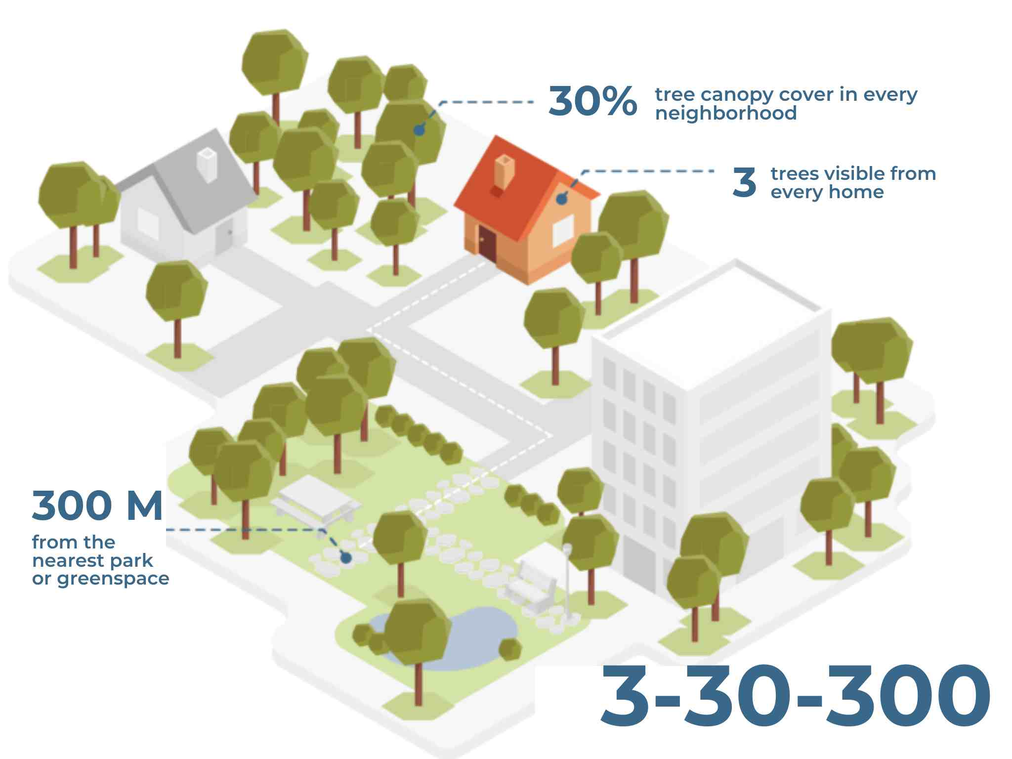
Рис. 4.1. Правило «3-30-300» (узято з інтернет-джерела: https://planitgeo.com/library/urban-forestrys-new-benchmark-the-330300-rule/)

Прикладом успішної реалізації певних критеріїв даного підходу є Барселона. Дане іспанське місто відоме нестандартним способом містобудування, оскільки використовує стратегію «суперкварталів». У рамках наведеної стратегії відбувається перетворення хаотичних житлових кварталів на зони з ущільненими автодорогами та більш широкими скверами вздовж будинків з квадратною симетрією. Таким кварталам властиві насадження дерев посередині квадратних забудов, обмежений рух автотранспорту та невеликі громадські простори. 300 метрів є тим критерієм, що широко використовується у Барселоні та дозволяє містянам мати доступ до зелених зон у межах лічених хвилин від конкретного місця проживання (рис. 4.2.). Програма з висадки дерев «Pla de l’Arbrat» вважається однією з найбільш поширених у Барселоні. Метою цього проєкту є кардинальне збільшення дерев у кварталах з біднішим деревним покривом при масованій забудові. Барселона працює над двома критеріями правила: збільшення покриття крон дерев та покращення естетичності. Місто у Каталонії зміщує акцент на зелені простори малого та середнього розмірів, які давно існують в умовах щільної забудови. Додатковим способом є інтеграція зелених елементів у публічні простори через озеленення тротуарів, фасад житлових будинків, створення кишенькових парків усередині подвір’я «суперкварталів». Завдяки таким заходам вдається досягти кількох цілей правила «3-30-300», зокрема удосконалити візуальний контакт людей з природою, збільшити кількість дерев на квадратний метр та покращити показники доступності для усіх груп населення, у т.ч. маломобільних груп.
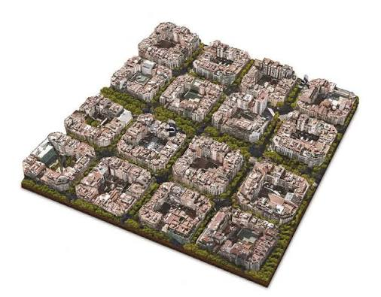
Рис. 4.2. Приклад симетричної висадки дерев у кварталі «Diagonal Mar i el Front Marítim» в Барселоні

Деякі положення цього прикладу можуть бути корисними для озеленення міських кварталів Києва, зокрема Дніпровського району.
4.2. Шляхи підвищення доступності зелених зон Дніпровського району
Найгірше в плані доступності складається ситуація у місцях з найменшим показником облаштування зелених зон: ДВРЗ, Соцмісто, Ліски, Стара Дарниця та північна частина Лівобережного масиву. Одним з дієвих інструментів планування благоустрою виступає мережевий аналіз. Цей метод застосовується у середовищі ГІС-технологій та дозволяє імітувати реальні маршрути пересування з урахуванням швидкості у пішому темпі, наявності тротуарів, тактильної плитки та інших перешкод (рис. 4.3.). Він дає змогу отримати більш точні результати та розробляти цільові заходи раціоналізації [12].
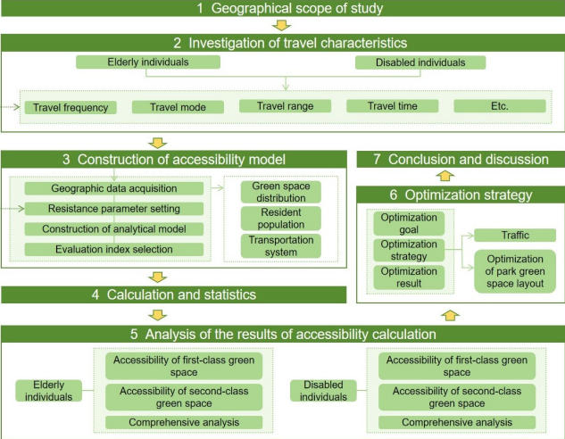
Рис. 4.3. Дослідницька рамка для надання оцінки показника доступності

Результати дослідження та рекомендації свідчать про доцільність поділу зелених зон Дніпровського району на два типи. До першого типу відносять великі парки (Гідропарк, парк «Перемога») з добре розвиненою інфраструктурою, які приваблюють відвідувачів з усього району. До другого типу відносять невеликі сквери, кишенькові парки та зелені зони поблизу житлових будинків, що використовуються для щоденного короткочасного відпочинку. Найбільше бракує зелених зон другого типу для ДВРЗ, Старої Дарниці та частини Соцміста, де аналіз буферних зон виявив найбільше «сліпих зон».
Пропонується наступний перелік заходів для покращення доступу до зелених зон у Дніпровському районі з урахуванням потреб людей похилого віку та людей з обмеженими можливостями. По-перше, необхідно суттєво покращити пішохідну інфраструктуру. Це передбачає розширення тротуарів до мінімальної ефективної ширини 1,5 метра, відновлення та забезпечення безперервності тактильної бруківки, а також облаштування доступних пішохідних переходів. Дослідження показують, що неналежна пішохідна інфраструктура є однією з найбільших перешкод для людей з інвалідністю. По-друге, важливим є створення лінійних зелених зон. У порівнянні з точковими та площинними зеленими зонами, лінійні мають набагато більше точок доступу, що дозволяє підвищити рівень загальної доступності. По-третє, постає необхідність у розв’язанні проблем локального характеру. На прикладі для ДВРЗ рекомендовано створювати цільові орієнтири: для літніх людей встановити доступ до найближчої зеленої зони в межах 10-хвилинної ходьби, для людей з обмеженими можливостями встановити зону в межах 500 метрів. Досягнення подібних показників за такими сценаріями складатиме понад 90% груп населення, завдяки чому дозволить забезпечити рівність доступу до наявних зелених зон. Додатковим кроком є удосконалення інфраструктури існуючих зелених зон. Більшість парків та скверів мають обмежену частоту входів та не мають пандусів та зручних доріжок, що знижує частоту відвідування зокрема серед маломобільних груп населення.
4.3. Перспективи розвитку зеленої інфраструктури Дніпровського району
Розвиток зелених зон у місті Києві визначений документами, які задають довгострокові цілі та орієнтири. Головну роль відіграють Стратегія розвитку даного міста до 2025 р. та Проєкт Генерального плану Києва до 2040 р. (рис. 4.4.). Проєкт Генерального Плану Києва до 2040 р. вважається одним з найбільш довгострокових [19]. Він передбачає значне збільшення площі парків, скверів та інших зелених територій загального користування. Планується розширення зелених зон через створення нових парків, розвиток прибережних та впровадження відповідних елементів у міську структуру. Основна увага зосереджена на формування зелених коридорів та єдиної системи зеленої інфраструктури, що має покращити доступність та якість рекреаційної справи [24]. Проєкт передбачає збереження та розвиток великих природних об’єктів на кшталт Гідропарку та прибережної зони Дніпра. Проте проєкт Генерального плану Києва типовий для великих міст. Це свідчить про те, що заплановані заходи не завжди враховують особливості мікрорайонів населеного пункту, де показники озеленення можуть суттєво відрізнятися.
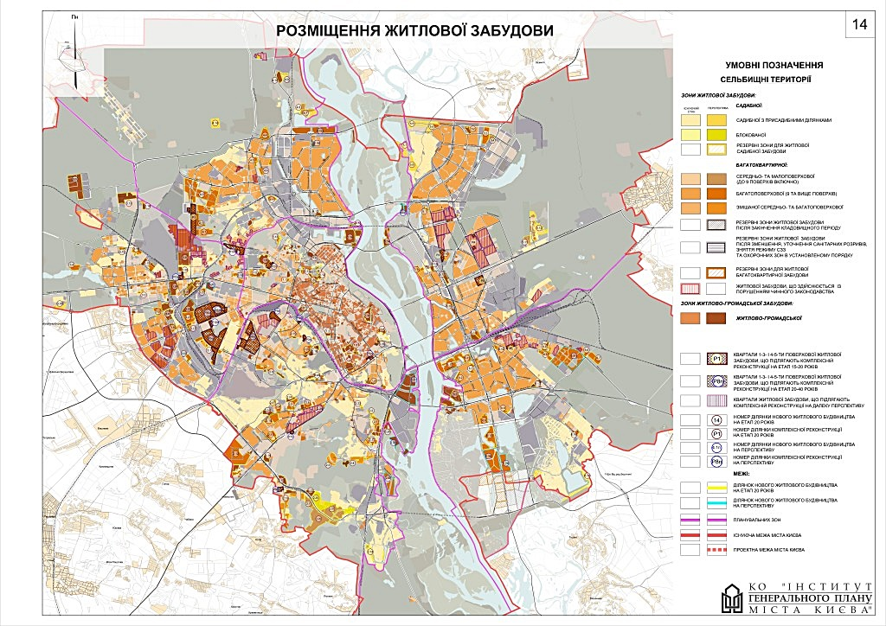
Рис. 4.4. Генеральний план Києва до 2040 року (взято з інтернет-джерела: https://cityplan.in.ua/2023/08/19/genplan-zhytlovoyi-zabudovy-kyyeva-2040/)

Успіх запланованих результатів залежить від їхньої реалізації та чіткого розподілу повноважень у вищих органах влади під час моделювання конкретних завдань. Попередній досвід показує, що ключовими перешкодами є брак фінансування, процедури з погодженням планів, недостатня увага до потреб окремих мікрорайонів міста. Для Дніпровського району перспективи розвитку зеленої інфраструктури мають суперечливий характер. З одного боку, наявність великих зелених зон придає мотивацію для покращення екологічної ситуації та підвищення рекреаційного потенціалу. З іншого боку, району притаманний дисбаланс у забезпеченні зеленими зони, де в одних місцях наявне перенасичення, а в інших - дефіцит. Ущільнення житлової забудови дає підстави для проведення природоохоронних заходів.

Висновки до розділу 4.
У четвертому розділі представлено напрями оптимізації просторової організації зелених зон Дніпровського району міста Києва та визначено шляхи підвищення доступності таких зелених зон. Перспективи розвитку зеленої інфраструктури пов'язані з реалізацією положень Генерального плану Києва до 2040 року, які потребують уточнень з урахуванням особливостей окремих мікрорайонів.

ВИСНОВКИ
У даній кваліфікаційній роботі досліджено просторову організацію та доступність зелених зон Дніпровського району міста Києва. У першому розділі узагальнено теоретичні основи нормативних документів про благоустрій міських територій. Були зазначені класифікації зелених зон за рівнем доступності та розміром. Перша класифікація базувалася на нормативно-правовому документі з ДБН Б.2.2-12:2019, де озеленені території поділяються на три категорії. Зелені зони загального користування характеризуються безперешкодним доступом для відвідувачів. Зеленим зонам обмеженого користування властиві ділянки, доступ до яких мають лише представники окремі установ тощо. Території зі спеціальним призначенням мають суворий рівень охорони та розташовані у меморіальних комплексах, кладовищах, в прибережних смугах. Також описано головні функції зелених зон у міському середовищі. Проаналізовано правило «3-30-300», зокрема його головні критерії для успішного застосування: 3 дерева біля будинку, 30% деревного покриття від усього району та проживання в межах 300 метрів від найближчої зеленої зони.
У другому розділі охарактеризовано Дніпровський район міста Києва, який є одним з найбільших за площею та кількістю населення й включає декілька великих зелених масивів для реалізації рекреаційних потреб. До них входять парк «Перемога», Гідропарк та Труханів острів. Встановлений вплив господарської діяльності на зелені зони Дніпровського району. За результатами організації «SaveDnipro», більшість мікрорайонів мають незадовільний або низький рівень озеленення (ДВРЗ, Соцмісто, Радунка, Стара Дарниця та Воскресенка) з наявною щільною забудовою.
Третій розділ був присвячений результатам досліджень рівня доступності зелених зон Дніпровського району міста Києва. За допомогою програми QGIS розроблено картосхеми буферних зон радіусом 300 та 500 м. На першій картосхемі за 300-метровими буферними зонами зафіксовані проміжні результати. Найкращу доступність мають Русанівка, східна частина Північно-Броварського масиву та Лівобережні масиви з виходом до р. Дніпро. Головну роль відіграють великі зелені масиви, розташовані впритул до житлових будинків. Найгірші показники мають ДВРЗ та Стара Дарниця, які розташовані далеко від основної зеленої інфраструктури. На другій картосхемі з 500-метровою буферною зоною отримано дещо кращі показники за рахунок збільшеного радіусу. Проведено соціологічне опитування та відображено його результати щодо доступності та стану зелених зон даного адміністративного району.
У четвертому розділі представлено напрями оптимізації просторової організації зелених зон Дніпровського району міста Києва, визначено шляхи підвищення доступності таких зелених зон й перспективи розвитку.

СПИСОК ВИКОРИСТАНИХ ДЖЕРЕЛ
1. Закон України «Про благоустрій населених пунктів» від 6 вересня 2005 р. № 2807-IV [Електронний ресурс]. Режим доступу: https://zakon.rada.gov.ua/laws/show/2807-15#Text (дата звернення 07.03.2026).
2. ДБН Б.2.2-12:2019. Планування і забудова територій [Електронний ресурс] / Мінрегіон України. К., 2019. 177 с. Режим доступу: https://dbn.co.ua/load/normativy/dbn/b_2_2_12/1-1-0-1802 (дата звернення 10.03.2026).
3. Березорудський А. Сучасні методики оцінки урбанізованості міських територій: теоретичні та практичні аспекти // Економіка та суспільство. 2024. № 69. DOI: https://doi.org/10.32782/2524-0072/2024-69-44.
4. Васютинська К.А. Послуги міських зелених зон у системі екосервісу та їх індексні оцінки в регіональному розрізі // Екологічна безпека та природокористування. 2021. Вип. 7(9). Режим доступу: https://ecoj.dea.kiev.ua/archives/2021/7/9.pdf (дата звернення 19.04.2026).
5. Гаркуша В.С., Симонов С., Стародуб А., Темченко В. Основні принципи влаштування паркових зон в умовах сучасних міст // Науковий вісник будівництва. 2024. № 110. Режим доступу: https://svc.kname.edu.ua/index.php/svc/article/view/1751/1732 (дата звернення 05.04.2026).
6. Гродзинський М.Д., Гродзинська О.Ю., Корогода Н.П., Свідзінська Д.В. Чинники сприйняття та оцінка проблем зелених зон Києва його мешканцями // Український географічний журнал. 2023. № 1(121). С. 15–22. Режим доступу: https://ukrgeojournal.org.ua/sites/default/files/UGZ_2023_01_3.pdf (дата звернення 12.05.2026).
7. Ковács B. et al. Foliar dust and heavy metal deposit on leaves of urban trees in Budapest, Hungary // Urban Forestry & Urban Greening. 2012. Vol. 11, Iss. 4. – P. 309–317. Режим доступу: https://www.sciencedirect.com/science/article/abs/pii/S1618866712000593 (дата звернення 03.05.2026).
8. Пархомчук М. Вітчизняні та закордонні практики проектування центрів ментального здоров’я // Автомобільні дороги і дорожнє будівництво. 2024. Вип. 30-31. С. 95–101. Режим доступу: https://av.knuba.edu.ua/article/view/318604/314563 (дата звернення 17.05.2026).
9. Парнікоза І.Ю. Гідрографія долини Дніпра у Києві [Електронний ресурс] // Мислене древо. Режим доступу: https://www.myslenedrevo.com.ua/uk/Sci/Kyiv/Islands/Nature/1-4-gidrologija.html (дата звернення 22.04.2026).
10. Сопов Д., Мельник С. Використання ГІС у моделюванні та картографуванні міських зелених зон // Наукові праці Одеського державного аграрного університету. 2026. С. 103–104. Режим доступу: http://lib.osau.edu.ua/jspui/handle/123456789/5938 (дата звернення 15.05.2026).
11. Снігур К.В. Зелені зони міст України: проблеми, можливості та пріоритети розвитку // Вісник Донецького національного університету економіки і торгівлі імені Михайла Туган-Барановського. Серія «Економіка». 2021. № 1(74). С. 82–90. DOI: 10.33274/2079-4819-2021-74-1-82-90.
12. Шищенко П.Г., Гавриленко О.П., Циганок Є.Ю. Доступність зелених зон в умовах компактного міста (на прикладі м. Києва) // Вісник Харківського національного університету імені В. Н. Каразіна. Серія «Геологія. Географія. Екологія». 2021. Вип. 55. С. 245–256. DOI: https://doi.org/10.26565/2410-7360-2021-55-18.
13. Article in Forests (MDPI) [Electronic resource] // Forests. 2023. Vol. 14, Iss. 9. Article 1801. Режим доступу: https://www.mdpi.com/1999-4907/14/9/1801 (дата звернення 07.06.2026).
14. Land use policy article [Electronic resource] // Land Use Policy. 2019. Режим доступу: https://www.sciencedirect.com/science/article/pii/S0264837718310834 (дата звернення 08.06.2026).
15. Березовська І.М. Фізико-географічна характеристика Дніпровського району Дніпропетровської області та методика її вивчення у варіативній складовій шкільної географії : кваліфікаційна робота / І. М. Березовська ; наук. кер. С.В. Ярков. Кривий Ріг : КДПУ, 2023. 85 с. Режим доступу: https://elibrary.kdpu.edu.ua/jspui/handle/123456789/8233 (дата звернення 21.03.2026).
16. Генплан-2025 збільшує території парків та скверів столиці на 2200 га [Електронний ресурс] // Київська міська рада. 2016. Режим доступу: https://kmr.gov.ua/news/genplan-2025-zbilshue-teritorii-parkiv-ta-skveriv-stolitsi-na-2200-ga (дата звернення 08.05.2026).
17. Звіт про інвентаризацію зелених насаджень у Києві [Електронний ресурс] / Екоклуб. Режим доступу: https://ecoclubua.com/wp-content/uploads/zvit-inventaryzatsiia-zelenykh-nasadzhen-u-kyievi-PAGES.pdf (дата звернення 02.05.2026).
18. Звіт про роботу Дніпровської районної в місті Києві державної адміністрації за І півріччя 2025 року [Електронний ресурс] / Дніпровська районна в місті Києві державна адміністрація. 2025. Режим доступу: https://minio.kyivcity.gov.ua/kyivcity/sites/11/uploaded-files/2025/8/12/Zvit-6mis-2025.pdf (дата звернення 28.04.2026).
19. Історична довідка [Електронний ресурс] // Дніпровська районна в місті Києві державна адміністрація. Режим доступу: https://dnipr-2023.kyivcity.gov.ua/content/mennyu-1.html (дата звернення 02.05.2026).
20. Київський генеральний план [Електронний ресурс] // Офіційний сайт Генерального плану м. Києва. Режим доступу: https://kyivgenplan.grad.gov.ua/ (дата звернення 30.04.2026).
21. Парки культури та відпочинку [Електронний ресурс] // Офіційний сайт Дніпровської районної в місті Києві державної адміністрації. Режим доступу: https://dnipr.kyivcity.gov.ua/pro-raion/kultura-ta-turyzm/parky-kultury-ta-vidpochynku (дата звернення 09.05.2026).
22. Пост у групі Facebook [Електронний ресурс] // VosRa. Режим доступу: https://www.facebook.com/groups/VosRa/posts/3802426273134522/ (дата звернення 22.05.2026).
23. У Києві з’явився екорейтинг районів: де найкращі умови [Електронний ресурс] // Екополітик. Режим доступу: https://ecopolitic.com.ua/ua/news/u-kiievi-z-yavivsya-ekorejting-rajoniv-de-najkrashhi-umovi-infografika/ (дата звернення 16.05.2026).
24. Це парки лівого берега: де погуляти в Києві на природі [Електронний ресурс] // Наш Київ. Режим доступу: https://nashkiev.ua/life/tse-parki-livogo-berega-de-pogulyati-v-kievi-na-prirodi (дата звернення 14.05.2026).
25. Генеральний план Києва: не випадковість (частина II) [Електронний ресурс] // MistoSite. Режим доступу: https://mistosite.org.ua/articles/heneralnyi-plan-kyieva-ne-vypadkovist-chastyna-ii (дата звернення 06.06.2026).
26. Дослідження доступності міських просторів [Електронний ресурс] / Міністерство розвитку громад та територій України. К., 2025. Режим доступу: https://mindev.gov.ua/storage/app/sites/1/uploaded-files/doslidzhennya-dostupnosti-miskyh-prostoriv.pdf (дата звернення 10.06.2026).
27. Зелені зони у місті: чому це важливо [Електронний ресурс] // Дивыс.info. Режим доступу: https://dyvys.info/blogs/zeleni-zony-u-misti-chomu-tse-vazhlyvo/ (дата звернення 11.05.2026).
28. Інклюзивний дизайн як ключовий елемент у процесі проектування публічних просторів [Електронний ресурс] // Київзеленбуд. Режим доступу: https://kyivzelenbud.com/news/inklyuzyvnyj-dyzajn-yak-klyuchovyj-element-v-protsesi-proektuvannya-publichnyh-prostoriv/ (дата звернення 10.06.2026).
29. Контракти [Електронний ресурс] // kontrakty.ua. Стаття № 192491. Режим доступу: https://kontrakty.ua/article/192491 (дата звернення 04.05.2026).
30. Меню / Історична довідка [Електронний ресурс] // Дніпровська районна в місті Києві державна адміністрація. Режим доступу: https://dnipr-2023.kyivcity.gov.ua/content/mennyu-1.html (дата звернення 05.05.2026).
31. NASA Data Reveals Role of Green Spaces in Cooling Cities [Electronic resource] // NASA. Режим доступу: https://science.nasa.gov/earth/climate-change/nasa-data-reveals-role-of-green-spaces-in-cooling-cities/ (дата звернення 19.04.2026).
32. The 3-30-300 Rule [Electronic resource] // PlanIT Geo. – Режим доступу: https://planitgeo.com/library/urban-forestrys-new-benchmark-the-330300-rule/ (дата звернення 24.04.2026).
33. The High Line [Electronic resource] // Friends of the High Line. – Режим доступу: https://www.thehighline.org/photos-videos/ (дата звернення 25.04.2026).
34. Urban Green Spaces and Health [Electronic resource] / WHO Regional Office for Europe. Copenhagen, 2016. Режим доступу: https://www.who.int/europe/publications/i/item/WHO-EURO-2016-3352-43111-60341 (дата звернення 21.05.2026).
35. Концепція зеленого каркаса в плануванні міста [Електронний ресурс] // Google Books. Режим доступу: https://books.google.com.ua/books?id=vtZwEAAAQBAJ (дата звернення 23.04.2026).
36. Mih [Електронний ресурс] // Studio Zmist. Режим доступу: https://studiozmist.com/work/mih/ (дата звернення 03.06.2026).
37. Стаття з геологічного журналу Дніпровського національного університету [Електронний ресурс] // Geology and Geography. Режим доступу: https://geology-dnu.dp.ua/index.php/GG/article/view/1038/851 (дата звернення 01.06.2026).
38. Українська правда [Електронний ресурс] // pravda.com.ua. Колонка від 31.12.2021. Режим доступу: https://www.pravda.com.ua/columns/2021/12/31/7319087/ (дата звернення 15.05.2026).
39. Про екологічний стан водних ресурсів Столичного округу : офіційний вебсайт. Державна екологічна інспекція Столичного округу. Режим доступу: https://stolreg.dei.gov.ua/post/1072 (дата звернення: 10.05.2026).

